分 类 号 | 密 级
U D C | 单位代码 10151

一种基于权益调节的工作量证明机制的方案研究

杨超智

指 导 教 师 | 李志淮 | 职 称 | 教授

学位授予单位 | 大 连 海 事 大 学

申请学位级别 | 工学硕士 | 学科（专业） | 计算机科学与技术

论文完成日期 | 2016年12月 | 答辩日期 | 2017年1月

答辩委员会主席

Research on A Tunable Consistency Model of Distributed Database

A thesis Submitted to
Dalian Maritime University
In partial fulfillment of the requirements for the degree of
Master of academic

by
Cai Tingting
(Computer Science and Technology)

Thesis Supervisor: Professor Li Zhihuai

January 2017

大连海事大学学位论文原创性声明和使用授权说明
原创性声明

本人郑重声明：本论文是在导师的指导下,独立进行研究工作所取得的成果，撰写成博/硕士学位论文 “分布式数据库可协调的一致性模型的研究” 。除论文中已经注明引用的内容外，对论文的研究做出重要贡献的个人和集体，均已在文中以明确方式标明。本论文中不包含任何未加明确注明的其他个人或集体已经公开发表或未公开发表的成果。本声明的法律责任由本人承担。

学位论文作者签名：

学位论文版权使用授权书
本学位论文作者及指导教师完全了解大连海事大学有关保留、使用研究生学位论文的规定，即：大连海事大学有权保留并向国家有关部门或机构送交学位论文的复印件和电子版，允许论文被查阅和借阅。本人授权大连海事大学可以将本学位论文的全部或部分内容编入有关数据库进行检索，也可采用影印、缩印或扫描等复制手段保存和汇编学位论文。同意将本学位论文收录到《中国优秀博硕士学位论文全文数据库》（中国学术期刊（光盘版）电子杂志社）、《中国学位论文全文数据库》（中国科学技术信息研究所）等数据库中，并以电子出版物形式出版发行和提供信息服务。保密的论文在解密后遵守此规定。

本学位论文属于： 保 密□ 在 年解密后适用本授权书。
不保密□ （请在以上方框内打“√” ）

论文作者签名： 导师签名：

日期： 年 月 日

摘 要
在海量数据的背景下，为了支撑更大的访问量和数据量，使用分布式数据库系统成为了一种必然的选择。但是，传统的强一致性要求又将带来延迟提高的问题。针对此困境，众多数据库服务逐渐向弱一致性发展。例如，阿里巴巴使用的DBRS数据库，作为强调最终一致性的分布式数据库，由于引入了弱一致性处理，在面对千万级流量的情况下，依然体现出了其良好的性能。目前，Cassandra数据库已经在操作级别上对一致性进行划分，允许用户使用不同的一致性。区块链作为一种新兴技术，得到了特别的关注。虽然它单独作为数据库尚存在很多问题，但其去中心化等特点能够增加数据的安全性和确定性，因此本文引入区块链技术侧重于提高系统数据的可靠性。
本文通过对分布式数据库以及目前主流的一致性模型和策略的研究与分析，设计了在分布式数据库下的可协调一致性模型。首先使用副本因子数自适应算法计算系统每一次请求的一致性级别。然后通过分布式系统中的网络延时和平均写请求的大小，计算写入或者更新传播到达所有副本所需要的时间延迟，从而得到每次读请求发生读数据异常的概率。最后根据不同应用对发生数据读取异常的容忍程度和系统发生数据读取异常的概率进行比较，得到该请求应该读取集群中副本的数量，即该请求的一致性级别。为此，本文在可协调一致性模型设计中引入请求调度层，其中包括一致性级别处理模块，请求分发模块，优先级请求处理队列，请求调度模块和请求处理模块。
本文搭建了Cassandra集群和BigchainDB作为数据访问层，使用YCSB测试工具及测试数据集，在Ubuntu 16.10操作系统下进行实验。实验结果显示，本文提出的可协调一致性模型可以根据用户对每次请求发生数据读取异常的容忍度来控制处理请求的顺序并维护其一致性要求。在海量数据的背景下，本文的研究工作对分布式数据库中请求级别的一致性级别控制有一定程度的理论和实际意义，同时对区块链技术作为数据库进行应用也存在一定的参考价值。
综上所述，本文的研究工作具有一定的意义和实际价值。

关键词：可协调一致性；一致性级别；副本因子数；Cassandra；BigchainDB

ABSTRACT
As the internet grows, the data inside it become massive, in order to support heavier hits and data, using distributed databases has become an inevitable choice. But distributed databases will face the problems of higher latency of the strong consistency. As a result, a large number of databases use eventual consistency in systems. For example, the database used by Alibaba, as a distributed database with eventual consistency shows a good performance when there are tens of millions of hits.
At present, the Cassandra database allows users choose different consistency strategy at operation level.As one of the freshest technologies nowadays, the development of Blockchain is attracting more and more concerns. Although using Blockchain as the database still has a lot of problems, the decentralization of Blockchain can increase security and certainty of data. Hence, Blockchain is introduced in this paper, which can improve the reliability of data.
This paper designs a model of distributed databases with tunable consistency through analyses and researches on distributed databases and consistency strategies.
Firstly, adaptive replication factors algorithm is applied into the calculation of consistency level of each request in this paper. The latency of writing or updating request arrives at all replications is computed based on the network latency in the distributed system and the average write size. Thus, steal read rate of each read request is obtained. An estimation of the stale read rate in the system is computed and then compared to the application stale read that can be tolerated in order to provide the number of replications that the request should read in the cluster. And that number is the adequate consistency level for the running application.
The request scheduling layer is introduced in the design of the tunable consistency strategy. It consists of the consistency level processing module, the request distribution module, the priority request processing queue, the request scheduling module and the request processing module.
Cassandra cluster and BigchainDB are built as data access layer in this paper. YCSB is used as a test tool and test data sets. The test is completed under the Ubuntu 16.10 operation system. The experimental results show that the tunable consistency strategy proposed in this paper can control the order of processing requests and maintain consistency level of each request based on the tolerance of steal read rate of the application.
In the context of massive data, the research of this paper is meaningful to consistency level control in operational level of a distributed database. Besides, this paper is also having reference to Blockchain technology used as a database.To summarize, the research work in this paper has some significance and practical value.

Key Words：Tunable consistency; consistency level; replication factor; Cassandra; BigchainDB
目 录
第1章 绪论 1
1.1 研究背景 1
1.2 研究现状 3
1.3 主要研究的内容 5
1.4 论文的章节安排 5
第2章 分布式数据库及区块链研究 6
2.1 分布式系统 6
2.2 NoSQL数据库 6
2.2.1 NoSQL数据库主要特点 7
2.2.2 NoSQL数据库分类 8
2.3 Cassandra数据库 10
2.3.1 Cassandra数据库特点 10
2.3.2 Cassandra数据模型 10
2.4 区块链技术及BigchainDB 12
2.4.1 区块链简介 12
2.4.2 BigchainDB简介 13
第3章 一致性策略的研究与分析 15
3.1 主流的一致性模型 15
3.1.1 ACID原则和MVCC机制 15
3.1.2 向量时钟算法 17
3.1.4 一致性级别 19
3.2 一致性和可用性的权衡 19
3.2.1 BASE原则、CAP原则 19
3.2.2 NWR策略 20
3.3 Cassandra中的一致性策略 21
3.3.1 副本因子 21
3.3.2 写一致性级别 22
3.3.3 读一致性级别 23
3.3.4 一致性级别之间的影响 23
3.3.5 Hinted Handoff和读修复 24
3.3.6 时间戳和粒度 25
第4章 可协调的一致性模型的设计 26
4.1 副本因子数自适应算法 26
4.1.1 参数定义 26
4.1.2 使用概率的方法估计数据读取异常的比率 28
4.2 可协调一致性模型设计 30
4.2.1 总体设计框架 30
4.2.2 关键技术研究 34
4.3 防止饥饿机制 39
第5章 可协调的一致性模型实验及结果分析 42
5.1 实验环境介绍 42
5.1.1 硬件介绍 42
5.1.2 软件介绍 42
5.2 测试工具和数据集 44
5.3 实验流程及参数设置 45
5.3.1 延迟实验 46
5.3.2 吞吐量实验 47
5.3.3 读数据异常实验 49
5.4 实验分析和小结 50
结 论 51
参 考 文 献 52
致 谢 56

第1章 绪论
1.1 研究背景
随着互联网已经浸入了人们生活的点点滴滴，大量的社交应用伴随着海量的数据涌现出来，各种需要高并发访问、进行海量数据处理的应用也越来越多。这些应用都需要在一个安全的、可扩展的、可用性强的平台上进行应用，因此要求底层的数据库能够在性能和性价比上都有良好的表现，并且有能力来不间断地服务世界各地大量的并发访问。
从90年代开始，随着大量互联网公司的出现，需要处理的数据量远远超过了人类历史上任何一个时期的传统企业所需要处理的数据量。据一份报告统计，世界的数据量正在迅速增加，全世界20%的数据都来源于最近几年，可以说是爆炸性的增长^{[1]}。以现在最大的在线社交网络Facebook为例，从成立以来该公司收集了300PB的用户数据^{[2]}，这个数量是美国国会图书馆200年以来收集数据数量的一百多倍^{[3]}。在大数据的时代，数据要被不断的收集和分析，从而来促使经济和创新的不断增长。公司或者组织使用他们收集的数据可以进行个性化服务，优化企业决策过程，预测未来趋势。今天，数据是在人类经济中的一个有价值的资产^{[4]}。
面对着如此大量严峻的挑战，单个节点的数据库已经很难满足海量数据背景下的各类应用的要求，使用分布式数据库成为了一种必然选择。在这种情况下，分布式数据库迅速发展了起来。
分布式数据库必须保证其分区容错性，因此设计者需要在整个系统的可用性和一致性之间进行一个权衡，从而使在此平台上的应用达到预期理想的水平^{[5]}。对于一致性的要求也从使用传统关系型数据库的强一致性向非关系数据库应用的弱一致性发展。国内外的很多学者在一致性维护方法上做了大量的实验和研究，以解决并发执行所引起的冲突问题和如何保持各个数据副本的一致问题。然而这个问题并不能够得到彻底的解决，特别是在数据量和并发读写量急剧增加的今天，给各数据库的一致性策略带来了更多的挑战。
为了支撑更大的访问量和数据量，使用分布式数据库系统成为了一种必然的选择，但是又必然会面对强一致性带来的延迟提高的问题，延迟提高会导致数据库锁持有时间变长。而在研究中发现确实有很多场景是不需要强一直事务的，甚至不需要SQL，典型的就是日志流水的记录与分析这类场景。在阿里巴巴公司使用的数据库DRDS(Distribute Relational Database Service)中的ONS(Open Notification Service)中就使用了此方案，强调最终一致性，而非强一致性。并且在每年双十一这样的千万级流量的情况下也能够保证高可用性及一致性^{[6]}。
在理想的情况下，应该只有一个一致性解决方案以解决所有应用的一致性和可用性问题。在研究一致性方案的数十年中，众专家学者提出了很多一致性解决方案。然而实际上，无法找到一种能够满足所有系统属性的分布式一致性解决方案。因此面对着如今海量数据的历史机遇下，如何在分布式系统中权衡一致性和可用性，如何设计一个能够被更多一致性、可用性要求有差异的应用提供服务的一致性策略，成了未来一个很重要的研究方向。另外，即使是同一个应用中，不同请求对数据的读写一致性级别要求也是不一样的，用户对不同数据的返回时间要求也不尽相同。即使同一个应用中的数据也应该在可用性和一致性上做差异化处理。
区块链技术于2009年被中本聪提出，作为比特币的底层技术而被人们熟知。作为一种完全去中心化，去信任的方案，将比特币的所有交易信息存放在所有节点上。如果有人要篡改其中的交易记录，必须修改一半以上的节点才能够成功，这样就大大增加了数据的安全性和可靠性。近两年，对于区块链的讨论与研究越来越多，众多知名公司也陆续加入到了研发或应用区块链的队伍中。对区块链的应用最显著的就是在金融行业，在2016年8月，我国央行也表示会加强区块链应用的试点。尽管区块链在很多应用中都有良好的表现，但如果直接将区块链看作是一个标准数据库，那么它将会有以下几个问题：吞吐量小；写的频率过慢，每秒只能够记录几笔交易，单独一笔交易得到写确认的时间是10分钟；容量小，只有数十GB；增加节点会出现更多问题。
因此，本文拟提供一个在同一个系统中可以在应用层面和请求层面上进行自动的一致性级别划分和处理模型。首先将利用概率的方法，根据应用对每条请求的一致性要求、网络延时等参数，计算出如果要达到用户对该条请求的一致性要求需要返回数据的副本数量，从而将请求的一致性级别数字化。其次，本文在界面层和业务逻辑层之间加入请求调度层，通过队列的方式对请求进行排序，从而能够使得一致性级别更高的请求得到更快的响应。通过请求调度层使得即使是同一个应用中的不同的事务也能够按照用户的需求进行更加有效的响应。
利用区块链技术，将数据的一个副本保存在区块链上，由于区块链是真正意义上的去中心化组织架构，如果要篡改上面的内容，至少要更改全世界一半以上的数据。因此，存储在区块链上的数据得到了很高的安全保证。
区块链技术现在仍然有很多瓶颈，比如共识达成的时间较长，不适合商业应用。本文提出的方案将区块链技术在数据库领域进行应用，此方案能够具备区块链的去中心化管理，安全可靠性，永不变性，也具备数据库的高吞吐量，高容量，低延迟的特点，是一次新的尝试。
因此本方案的研究从某些方面来说是有一定意义和作用的。
1.2 研究现状
在分布式系统中，一致性模式有三个主要的规模：冲突定义策略，冲突处理策略和冲突解决策略。在这个环境中冲突定义策略意味着定义了众多的策略来解决不一致问题^{[7]}。研究学者们针对不同的网络应用提供了不同的策略来定义访问冲突和不一致探测。
在文章[8]中，一个新的复制系统TRAPP(Tradeoff in Replication Precision and Performance)被提出，通过一个高精度的常量来对系统的一致性进行说明。并且在文中表明了能够接受的最大不精确值的范围。在文章[9]中，作者提出了TACT(Tunable Availability and Consistency tradeoffs)模式，开发了一个conti-based连续一致性模式，通过数值上的错误，订单错误，数据副本不一致的错误来获取一致性光谱。文献[10]在本文中，作者勾勒出一个抽象的编程语言结构和一个静态的检查程序，以数据为中心的一致性控制，并通过代码的方式设计了一个以数据为中心的使用编程的方式实现可协调的一致性(Tunable consistency)。在文献[11]中提出了IDEA(An Infrastructure for Detection-based Adaptive Consistency Control in replicated services)模型，创建了一个中间件来完成不一致性检测机制，该机制是通过数值误差项，顺序错误以及失效数据异常来判断版本的不同。这是对文献[9]提出的TACT模型的一个拓展，相比TACT模型有更好性能的自适应一致性策略。在文章[12]中，作者提出了一种基于窗口的定量模型将一致性叙述成错过更新的副本数量，这种模型被称为FRACS(Flexible Replication Architecture for a Consistency Spectrum)。这种模式依照错过更新从而被废弃的数据来衡量系统的不一致性。每个副本都分配一个更新窗口，这个是没有被共识但是允许进行缓存的数据的最大数量。在文献[13]中提出了PBS(Probabilistically bounded staleness)的概念，提出了一种概率的方法通过使用部分群体的对副本版本和系统时间的预测来找到预期判断失效数据异常的时间。在文献[14]中，通过数据冲突更新的数量来衡量系统的不一致性。文献[15]设置了变量CI(Consistency Index)来提前预测下一次到达系统的读请求是否能得到正确的返回。在文献[16]中提出了一种叫做Harmony的模型，使用了一种能够弹性的增加或者缩小读取请求中参与的副本的数量来防止数据异常读取的情况发生的智能估计模型。它同样使用了冲突更新等参数，利用如文献[13]中的概率方法来进行预测。
同样的，在文献[17]中提出了基于DSM(Distributed shared Memory)的自适应的一致性策略，是一种低开销的测量方法，它基于DSM的每个部分的最合适的一致性标准来进行性能评价。这种方法考虑到了很多可能影响一致性策略性能的因素，比如网络带宽，网络堵塞，延迟，拓扑结构等。在DSM模型中，使用最近访问模式的启发式分析方法来选择自适应的一致性策略同样也在文中被提出。文献[18]中提出了一种名为ADSM(Adaptive DSM)的模型，这种模型基于延迟释放一致性策略。这种策略不断地并行地适应应用的共享模式。ADSM模型的自适应一致性是基于每一页的共享经历的类型来进行动态分类的。在文献[19]中提出了通过计算文件的热度来执行的一致性策略，文件热度考虑到了文件访问的时间和频率。当一个文件的热度迅速上升到临界点的时候，系统将从最终一致性切换到强一致性。这种自适应减少了网络带宽的消耗。文献[20]提供了一种在Web应用程序中自适应租赁的方式，提出了一种在分布式系统缓存一致性环境中租赁方式，致力于寻找对数据对象最佳的租赁期限，在这段时间内仅被租赁者控制，并且除非有请求或者回复信息，数据对象不会被做任何更改。
1.3 主要研究的内容
本文通过大量文献查阅，对现有的一致性方案以及区块链技术进行分析和研究。通过分析，本文利用概率计算的方式，根据用户对正确率的要求，以及系统本身读写的参数和网络时延等参数计算为了达到用户需要的请求的正确率，需要读取系统中的副本数量，从而计算出每个请求的一致性级别，并将每次请求的一致性级别数字化。
在界面层和业务层之间设计请求调度层，通过三个队列来调用一致性级别不同的请求，并依次进行处理。增加了防止饥饿模块，避免不停地读较高的队列，而使得较低队列无法进行读取。在数据访问层中加入BigchainDB，用于记录副本。由于区块链的不可更改性，将增加系统整体的安全性和确定性。
1.4 论文的章节安排
第1章 绪论
介绍了本文课题提出的背景和现在的研究情况下出现的问题，针对一致性解决方案进行重点分析并描述了国内外针对这个问题的研究现状。并且简要说明了本论文的研究内容和以下章节安排。
第2章 分布式数据库及区块链的研究
对分布式数据库，NoSQL数据库和区块链技术进行具体分析，说明其优势及现在存在的问题。并对Cassandra数据库和BigchainDB进行具体说明。
第3章 一致性策略的研究与分析
对现在主流的和经典的一致性策略进行分析和研究，并主要对Cassandra数据库中几个主要的一致性策略进行分析。
第4章 可协调的一致性模型的设计
具体描述了本文提出的可协调一致性解决方案的设计方案。
第5章 可协调的一致性模型实验及结果分析
针对本文提出的可协调一致性解决方案和Cassandra现有的一致性方案进行对比实验。
第2章 分布式数据库及区块链研究
2.1 分布式系统
在计算机规模迅速扩大的今天，应用在面临着海量数据的背景下，需要同时将数据库的可用性和一致性进行一定的提高。而传统的将所有业务层面的单元都部署在一个大型机上的体系结构已经不能够满足现在应用对底层架构的要求。另外，随着互联网的快速发展，越来越多的非结构化数据取代了原先单一的结构化数据，因此计算机系统正在进行着一场变革，一场由单一或几个大型机上的体系结构向分布式系统的转变的变革。
分布式系统是一个硬件或软件组件分布在不同的网络计算机上的系统，组件之间彼此仅仅通过消息传递的方式来进行通信和协调。分布式系统具有以下几个主要的特点。
分布性： 分布式系统中的节点在进行分布的时候没有地点上的限制。
对等性： 每个节点相互之间是对等的，并没有主次之分，没有操控着整个系统的主机，也没有被哪台主机操控的从机，也正是因为这样，一台服务器的系统崩溃并不影响到其余的服务器。
透明性： 系统中每个节点的主机都可以互相交换资源，分布式系统中的所有计算机的资源是共享的，每一台主机不仅仅能够访问自己主机上的信息，也可以访问其他任意节点上的资源，比如CPU、文件、打印机等等。
同一性： 一个程序可以在分布式系统中的多个节点上同时进行处理和运行，也就是说分布式系统中多个节点的主机可以相互协作的完成同一个运算任务。
可扩展性： 在分布式计算系统中可以根据需要增加更多的机器。
2.2 NoSQL数据库
从Web2.0诞生到今天，需要对大数据量进行管理的Web服务呈指数增长，这对应用和基础设施都提出了新的挑战，从而新的编程范式和架构迅速发展，如NoSQL(Not Only SQL)数据库^{[21]}。
在过去的十几年中，随着社交媒体的迅速增长，传统的网络技术以及逐渐涌现出来的移动应用都在期待着新的数据库模型的出现。NoSQL数据库被提出用来存储松散的非结构化的指定类型数据。在广义上说，这类数据库还包括了XML(Extensible Markup Language)数据库、图形数据库、文档数据库和对象数据库。NoSQL数据库中大多数数据库并不以SQL语句作为查询语言。
有些NoSQL数据库通常会简化或者限制一部分的功能而避免了如传统RDBMS中功能全部启动的一部分开销。另一方面，这些数据往往在逻辑层面上被组成一个表结构，仅仅通过主键来进行访问。通常NoSQL数据库不接受join和order by操作，因为数据库中通常使用水平分割来进行行数据分类^{[22]}。
NoSQL数据库能够进行海量数据的搜索工作。NoSQL数据库比如MongoDB，Cassandra等数据库都已经具备高效、快速查询数据的功能。这使得云应用，电子商务，社交媒体，生物信息学和材料科学等学科都能够在一个更好的新平台上得到快速的发展^{[23]}。
2.2.1 NoSQL数据库主要特点
为了保证数据的完整性，大多数经典的数据库系统都是基于事务的，这样就保证了数据在所有情况下都是确定数据是一致的，这些事务特点被称作ACID(Atomic, Consistency, Isolation, and Durability)。然而，ACID的系统已经被证明是存在一些扩展性问题的。在分布式系统中不同特点之间会发生冲突问题，而这个问题尚不能够得到很好的解决，这就是被人们熟知的CAP(Consistency, Availability, Partition tolerance)理论。
许多NoSQL数据库都为了更好的可用性和分区容错性而放弃了对一致性上的要求。这就产生了现在熟知的BASE(Basically Available, Soft-state, Eventual Consistency)原则。
NoSQL数据库的主要用途：
(1) 大型数据的处理（并行处理分布式系统）；
(2) 探索性分析半结构化数据；
(3) 大容量数据存储，特别是非结构化的，半结构化的。
NoSQL数据库为这些场景提供了相对廉价的、大批量的高度可扩展的存储空间，并且能够存储大量的半结构化和非结构化数据，如电子邮件、XML文件等。其分布式架构使得NoSQL数据库非常适合大批量数据的处理。
2.2.2 NoSQL数据库分类
(1) Key-Value存储：通常，这些数据库管理系统使用字母数字标识符（Keys）和简单的相关值来存储条目。值可能是简单的文本字符串或更复杂的列表和集合。数据的搜索可以仅仅对键进行，而不需要值，仅限于精确的匹配。使用简单的Key-Value方式进行存储可以使系统达到理想的快速读取，快速检索。这就是为什么Amazon在自己的购物车中广泛的使用它的Key-Value系统——Dynamo。Dynamo是一个高可用的Key-Value存储系统，一些Amazon的核心服务用它来提供高可用性和高扩展的分布式数据存储。常见的Key-Value存储系统有：Amazon的Dynamo，Linkedln的Voldemort，Redis，Riak等。
(2) 文档数据库存储：文档数据库的设计灵感来源于Lotus笔记，用于管理和存储文档。这些文档都是通过标准数据交换格式来进行编码的，如XML，JSON(JavaScript Option Notation)或者BSON(Binary JSON)^{[23]}。不同于上面介绍的简单的Key-Value存储，文档数据库中的数据列包括了半结构化的数据。单独的一个列可以容纳数百条属性，同时可以记录行与行之间不同的属性的数量和类型。另外，不同于Key-Value存储，在文档数据库中主键和值都可以被完全搜索。文档数据库可以很好的用来存储和管理海量数据的文档的收集，比如文本文件，电子邮件，和XML文本等。常见的文档数据库有CouchDB(JSON)，MongoDB(JSON)等。
(3) 列簇存储数据库：列式存储数据库采用分布式的，面向列的数据结构，可对一个键设置多个属性。列族存储数据库的主要优点在于它的分布式存储，尤其是通过时间戳来实现的版本管理。它的大规模批量数据处理，如整理、解析、转换、算法运算等操作。另外它可以由专家统计人员和程序员进行探索性和预测性上的分析。常见的列簇存储数据库有谷歌的BigTable，Hypertable，Facebook开发的Cassandra，SimpleDB和DynamoDB等。
(4) 图形数据库：图形数据库使用结构化的相互关联的Key-Value对的相关图形来替代表。他们是类似于面向对象数据库，图为一个面向对象的网络节点，边为节点之间的关系，对象属性被表达成Key-Value对^{[23]}。
广泛的讲，NoSQL数据库已经有上百种，而每一种都有自己独特的体系结构和设计特点，在数据存储范式的实现上也有与其他数据库的不同之处。列式存储，Key-Value存储和文档存储数据库是现在NoSQL数据库比较典型的代表。NoSQL数据库的解决方案很有吸引力，因为他们可以处理大量的数据，速度比较快，在集群中可以共享资源。另外，大多数NoSQL数据库都是开源的，因此在商业上有价格优势。
现在主要的NoSQL数据库的划分如图2.1所示^{[24]}。
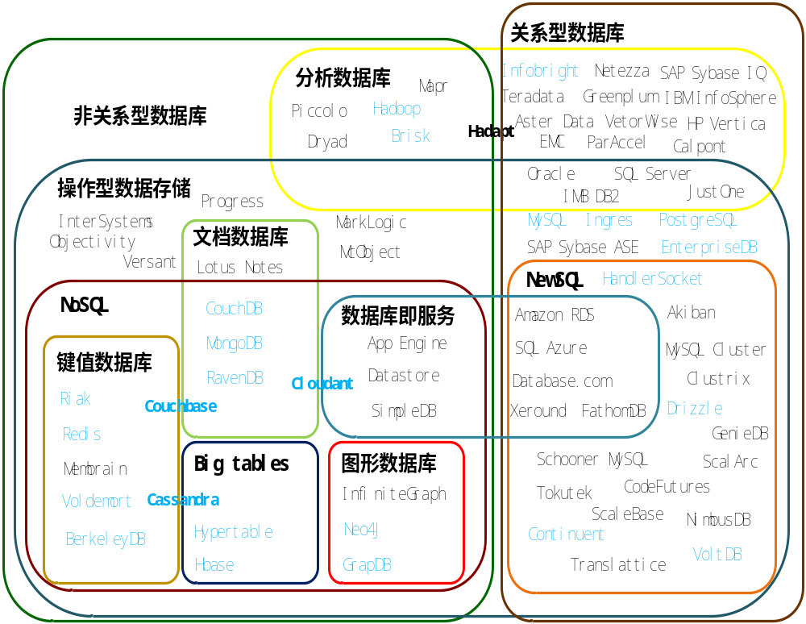
图2.1 当前典型的NoSQL数据库
Fig. 2.1 Current State of NoSQL Database.

2.3 Cassandra数据库
2.3.1 Cassandra数据库特点
Cassandra是一个分布式存储系统，通过分布式的多个服务器来管理海量的结构化数据，同时提供高度可用并没有单点故障的服务。Cassandra的目标是在可能分布在不同的地点的几个数据中心中，运行上百个节点的基础设施。在这个规模中，可能会不间断地发生大大小小的组件失败。在Cassandra的管理策略中，即使面对不间断的失败节点，也可以保证整个系统的可靠性和可扩展性。Cassandra系统在设计上可以运行在廉价的硬件商品上，并且可以在不牺牲读效率的情况下处理大量的写吞吐量^{[25]}。
如最早使用Cassandra数据库的Facebook平台，用来保证平台面对不断大量增长的数据还保证其可靠性和性能，Cassandra数据库同时还能够保证其平台是高度可扩展的。
Cassandra主要有以下几个特点^{[26]}：
(1) P2P架构。并不是一个数据库，而是由若干个数据库分布式节点构成的一个分布式网络服务，对Cassandra的写请求会复制到其他节点上，对Cassandra的读请求会路由到某个节点上进行读取。完全去中心化的，对称的架构，无单点故障，高度可用性。
(2) 高度可扩展性。是纯粹意义上的水平扩展，可以通过动态增加节点的办法为数据库增加容量。不必重启任何进程也不需要改变应用查询，更不用手动迁移任何数据。
(3) NoSQL列族实现，在混合模式下，可以将超级列添加到5维的分布式存储系统。
(4) 非常高的写入吞吐量和良好的读取吞吐量。
(5) 可调节的一致性和对复制的支持。
2.3.2 Cassandra数据模型
Cassandra的表是由主键索引的一个分布式多维映射表。值是一个高度结构化的对象。表中的行的主键是字符串类型，虽然没有具体的长度限制，但是通常都使用16-26字符的长度。不论有对应的多少列要被读写，每一个在单独行主键下的请求在每个副本中都是原子性的^{[27]}。
列（Colum）是数据增量最底层的部分，是最小的数据单元，包含名称（name）、值（value）、时间戳（timestamp）三重元组，其中列名和列值都是二进制的byte[]类型并且可以是任何长度，列名能够存储的长度最长为64kb，列值最大为2GB。然而实际应用中，因为要将所有的列值都同时加入内存中，所以当列值中的值过大时是很容易发生内存溢出的，因此在使用的时候往往存储不超过几KB的值。时间戳常记录了最后一次变更的时间。当在Cassandra中进行查询的时候，得到结果的顺序默认已经按照列中的列名排列好。
超级列（super colum）中，值是一个包含多个列的一个映射，没有时间戳。
列被集合成为列簇（Colum family），这个和BigTable系统很类似。Cassandra使用两种列簇，简单列簇和超级列簇。此外，应用程序可以在一个超级列或者简单列簇中被简单排序。系统允许对列按照时间或者名字进行排序。列的时间排序是根据应用程序进行的，比如说收件箱的搜索，结果总是按照时间进行排序的。
列族是某一个特定key的列的集合，是多个列的键值对的组合。列簇在数据库中，作为容纳一组有序的行的容器，其中每行都包含一组有序的列。用于逻辑上的分割，从而将同类的数据联系在一起。每一个列族物理上被存放在单独的文件中，列族的类型有两种：标准列族和超级列族。列族在关系型数据库中往往是先定义一个数据库的实例然后再增加其中的数据库表。尽管列簇常被传统关系型数据库的表相比较，但其实，列族并不能够和关系数据库中的表相提并论，Cassandra被认为是无表的结构，也就是说，尽管定义了列族，也并不需要立即添加列，可以根据用户的需要在任何一个列族中添加列。列族有两个属性：名称和比较器(Comparator)，其中比较器是在查询数据时返回的列的排序方式。
键空间（Key spaces）是Cassandra的数据容器，可以理解为关系型数据库中的数据库，因此Cassandra数据库可以看作是四维或者五维（超级列）的空间模型。
集群（Cluster）是Cassandra的节点实例。
2.4 区块链技术及BigchainDB
2.4.1 区块链简介
比特币已经成为了第一个广泛部署的去中心化的全球加密货币^{[28]}，并且引发了数百的山寨货币^{[29]}，这些加密货币获得了来自经济及科技领域上的学者的广泛关注并让人们对加密货币的未来应用进行了许多的设想^{[30]}。这些加密货币都是建立在区块链技术的基础上，因此使得区块链也吸引了近亿美元的风险资本^{[31]}。在区块链上，矿工运行分布式共识机制，使其安全性得到保证^{[32]}。
比特币是一个对等的电子支付系统，所有的请求不需要一个中央机构进行清算处理。比特币的用户行为通过发送电子消息的方式来记录交易，谁是借方，谁是贷方。这个交易过程使用公钥加密然后在网络总广播^{[33]}。
比特币及山寨币核心技术中本聪于2009年提出的协同分布式账本，又名区块链。区块链（Blockchain）技术在本质上是一种去中心化，去信任的集体维护数据库技术，它的本质是一种互联网协议。区块链技术在应用中体现出来了很多优势，比如其去中心化分布式的体系结构可以节省下大量的中介成本；其不可篡改的时间戳可以解决数据追踪和信息防伪的问题^{[34]}。
区块链技术提供了一种去中心的，开放的拜占庭容错交易机制，并且承诺成为新一代互联网互动的基础设施，包括匿名的网上支付^{[35]}，汇款，和交易数字资产^{[36]}。区块链可以在所有节点上永久地记录交易记录，并且数据和计算过程是公开可见的。两个主要的技术组件是公钥密码的点对点结构和共享数据存储。区块链将一笔或者多笔交易结合在一起，放入到一个块中，数据块的大小有很大的差异，可以包含上千笔交易，甚至更多。一旦工作量被证明以后，交易就会永久不可逆地记录在区块链中。块是存储在所有节点中的，不会被任何中央系统或者任何人改动。在比特币网络上所有的参与者可以在比特币网络上查看区块链上上千不同节点上的数据，但是总是能够查找到相同的历史记录^{[37]}。
尽管区块链有着巨大的潜能，并逐渐被各公司开始使用，但是区块链协议面临着一个重要的扩展性障碍^{[38,39]}。这些系统最快可以处理请求的速率上限由两个参数决定：块大小和闭塞区间。增加块大小可以提高系统的吞吐量，但是由此产生的更大的块需要更长的时间来在网络中传播。减小块间隔可以减少时间延迟，但是会导致系统的不稳定。比特币目前目标为保守设计块间隔为10分钟，块的大小目前设置为1MB，收益率只有每秒1-3.5个请求^{[40]}。增加块大小的建议现在成为比特币社区内激烈的辩论话题^{[41]}。
目前公证通（Factom）项目拟在区块链上搭建数据层，来革新商业社会和政府部门的数据管理和数据记录方式，已经获得了110万美元的众筹。也由此能够看出区块链作为数据库的应用得到了业界广泛的关注。
2.4.2 BigchainDB简介
BigchainDB是一个数据库类型的去中心化存储结构。它结合了分布式数据库和区块链。在表2.1中总结了BigchainDB的特点^{[42]}。

表2.1 BigchainDB与传统区块链和分布式数据库比对
Tab. 2.1 BigchainDB compared to traditional Blockchains and traditional distributed DBs
 | 传统区块链 | 传统分布式数据库 | BigchainDB
高吞吐量，并且随着节点的加入而增加 | 不满足 | 满足 | 满足
低时延 | 不满足 | 满足 | 满足
大容量，并且随着节点的加入而增加 | 不满足 | 满足 | 满足
丰富的查询功能 | 不满足 | 满足 | 满足
去中心化控制 | 满足 | 不满足 | 满足
不变性 | 满足 | 不满足 | 满足

Bigchain DB是在企业级分布式数据库上进行搭建的，因此BigchainDB继承了分布式数据库的高吞吐量，高性能，低延时等特点。并且可以随时增加节点以提高系统的吞吐量和容量。
BigchainDB同样拥有区块链去中心化，永恒不变等优点。去中心化的管理是通过多节点通过投票机制的联合实现的，相当于基于超级节点的P2P(peer-to-peer)网络。不变性和防篡改是通过几种机制来保证的，这些机制包括碎片复制，对请求失败的更新和删除请求的回复，定期数据库备份和对所有事物、块、投票进行加密签名。在块上的每个投票都包含了前一个块的哈希值。
有资产发行权利的实体才能够进行资产发行，只有满足资产所有密码条件的新节点才可以被通过。这意味着黑客或故意破坏系统的管理员不能够随意更改数据，也不存在单点故障的风险。
可扩展性意味着在BigchainDB中，具有法律约束合同和证书的节点都可以直接用来进行存储数据。该系统既可以在私链上进行部署，也可以在公有区块链上进行部署。在BigchainDB被开发的同时，也部署了一个使用BigchainDB的公有链。
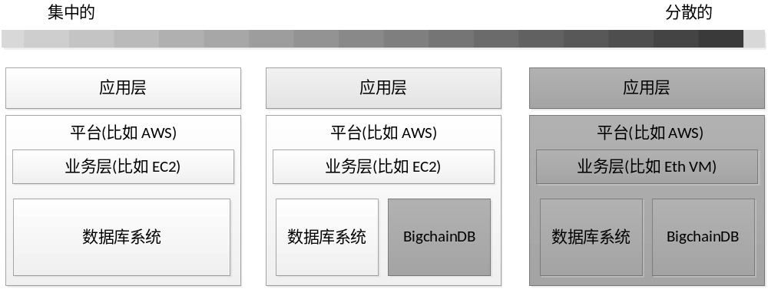
图2.2 BigchainDB部署情况图
Fig. 2.2 The disposition of BigchainDB.

在图2.2中说明了BigchainDB可以作为一个完全去中心化的数据库进行设置，或者作为传统集中式计算的上下文轻度扩展。可以被部署在更高级别的分散或者集中的计算平台中。可以和身份协议，金融资产协议，知识产权资产协议等并行使用。BigchainDB对智能合约区块链的可扩展性上的提高可以帮助完全去中心化的应用得到更好的发挥。

第3章 一致性策略的研究与分析
3.1 主流的一致性模型
在分布式系统中，通常通过复制数据的手段来提高系统的可靠性和容错性，通过对主服务器数据的复制设置多个从服务器，从而进行灾备或者防止单点失效等故障。然而，维护数据副本一致性的代价是很高的。不同的系统针对应用场景的不同，对一致性的要求也不尽相同，因此众多的一致性模型相继被提出。
在数据库集群中，一致性有很多种意义：
用户的一致性： 如果两个用户同时查询了数据库，他们能够看见相同的数据。传统关系型数据库的强一致性保证了所有用户都会看见同样的数据，但是在非关系型数据库中可能对于这个问题就有一定的弹性空间，并不一定保证任何时间不同的用户查看数据都是一致的。
会话的一致性： 在同一个数据库会话的上下文中，数据是一致的。如果在会话中更改了一行数据，当在同一个会话中读取时还能够读到用户自己刚刚的更新。
请求的一致性： 同一个请求返回的所有数据应该内部一致。当用户读取关系型数据库表中的所有行的时候，能够保证用户看到的是表的某时刻的状态，在用户查询请求之后对表进行的修改请求不应该在这次请求结果中返回给该用户。
一致性与应用： 牺牲精度为代价的一致性是不可取的，也就是说一致性的程度必须能够满足应用对其的要求。
3.1.1 ACID原则和MVCC机制
关系型数据库通常通过这两种主要的模型来保证应用需要的一致性：ACID原理和MVCC(Multi-version concurrency control)机制。
(1) ACID原则
数据库事务正确执行的四个要素：
Atomic 原子性：事务是不可分割的，事务对数据修改的操作要么全部执行，要么全部不执行。
Consistent 一致性：事务执行前和执行之后数据库都必须处于一致性的状态。
Isolated 分离性：并发的事务是相互隔离的，当多个事务被一个或多个用户并发执行时，一个事务不应该受到其他在进行的事务的影响。为并发事务之间的冲突提供了安全的保证。
Durable 持久性：当一个事务已经存储在数据库中（如在SQL数据库中执行了COMMIT命令），当操作系统或硬件出现问题时数据更新也不会丢失。
最容易实现ACID原则的机制是基于锁的一致性机制。如果会话在读条目，其他会话在这个时间段内就不能够更改这个条目；如果会话在更改条目，其他会话在这个时间段内就不能够读这个条目。但是基于锁的一致性机制的并发访问量极少。
(2) MVCC机制
为了不执行锁机制而达到ACID原则的一致性。传统关系型数据库系统普遍使用MVCC模型。在多版本并发控制模型中，数据的副本被时间戳或更改标识符标记，这样就允许数据库在给定的时间点构建一个数据库快照。在这种方式下，MVCC就能让事务在分离性和一致性保障的前提下，最大程度地提高并发性。
在图3.1中说明了MVCC模式：
(1) 数据库会话1在时间t1时初始化了一个事务。
(2) 在时间t2时会话更改了数据表。
(3) 这样就使得数据有了新的版本，并开始创建版本2。
(4) 同时，数据库会话2查询了这个数据库表，但是由于第一个事务还没有被确认，数据库会话2看见的是数据之前的版本1。
(5) 数据库会话1将该事务确认。
(6) 数据库会话2会从更改后的版本2中读取数据。
MVCC的一个很大的优势就是减少了锁的开销。如图3.1的例子，如果没有MVCC，数据库会话1的更新操作就要将对应的块锁住，来避免数据库会话2读数据，一直到这个事务完成^{[6]}。

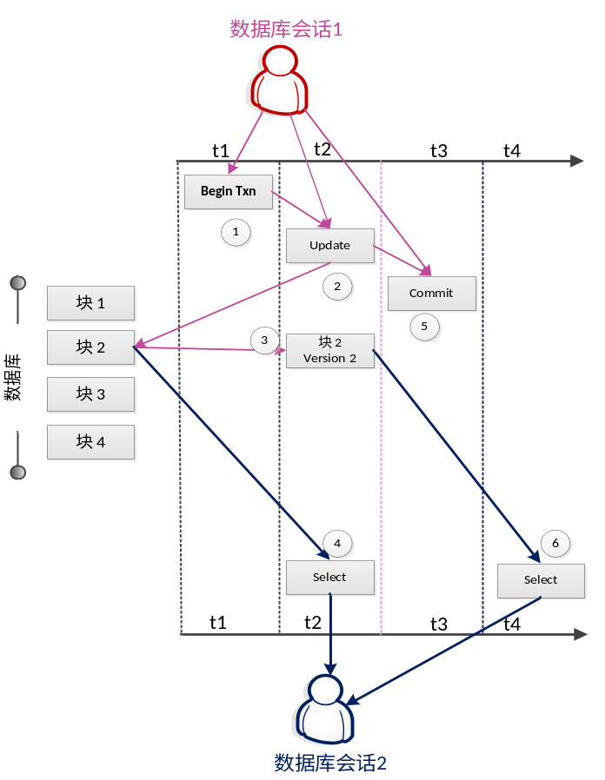
图3.1 MVCC模式说明
Fig. 3.1 Illustrate of multi-version concurrency control.

3.1.2 向量时钟算法
向量时钟算法有一个好处，那就是不需要所有节点的时钟都是一致的。向量时钟算法可以帮助人们识别哪些事务是有可能引起冲突的。向量时钟算法并不包含时间戳，而是由一组计数器组成的，这些计数器会在操作完成之后进行增加^{[43]}。这组计数器包含了数据库集群中的每个节点的计数器。每当一个节点发生操作的时候，这个节点将会把自己的向量时钟计数器增加。每当一个节点将操作发送给其他节点的时候，它会将自己的向量时钟包含在这个发送出去的请求中。当一个节点接受到来自其他节点的可能冲突的更新时，它可以比较时钟向量来决定请求的相对排序^{[6]}。
以下几种情况不能够选择哪个更新是更加正确的：
(1) 从两个完全同步的节点上发出了向量时钟。
(2) 时钟是同步的，但是每个节点都有其他节点更加新的数据。
图3.2说明了三个向量时钟在三个节点上增加的例子。
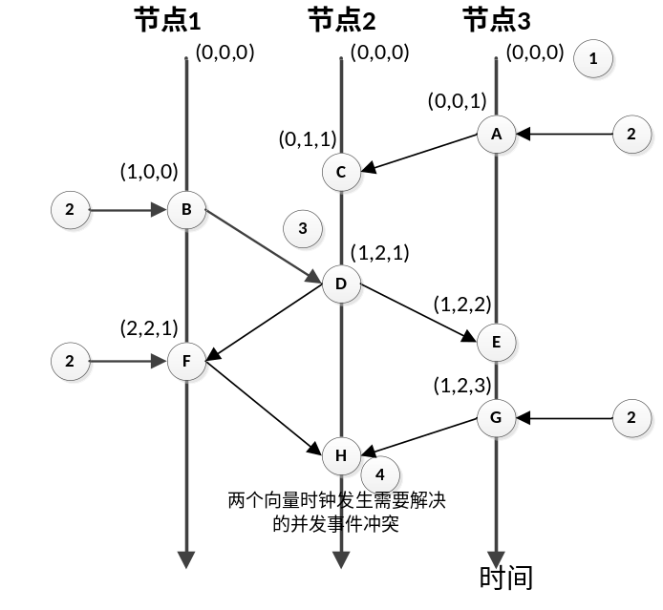
图3.2 时钟向量实例
Fig. 3.2 An example of vector clock.

如图3.2所示。
(1) 在初始化时，所有节点的向量时钟都设置为(0,0,0)。
(2) 外部客户端对节点的更新让节点对自己的向量时钟进行了增加。
(3) 当这些变化传递给了其他节点的时候，接收的节点更新自己的向量时钟并且和其他节点合并向量时钟。
(4) 当节点2接收到了从节点1来的向量时钟（F）和从节点3来的（G），事件（H）就发生了。
这两个向量时钟中都包含了高于其他节点的元素，向量时钟（F）有节点1更新的数值，向量时钟（G）有节点3更新的数值。在这种情况下节点2就不能够确认这两个向量时钟中哪一个代表了最新的数据，因为每个节点都含有其他节点没有更新过的数据，因此它并不能够知道保留哪个节点更好。
在图9-4中，向量时钟告诉系统，版本（G）和版本（F）是冲突的，因为他们每个都包含自己独有的更新，这些更新都有可能含有重要的信息。系统有以下几种可能进行的操作：
(1) 恢复到上一次写成功的状态：两个更新不太可能发生在同一纳秒，所以有一个会有更高的时间戳值。系统可以通过时间戳比较新的来决定保留哪个。
(2) 保存两个副本：这要求应用程序或者用户已经解决了这个冲突。
(3) 合并数据：Dynamo最初就采用这种方法来管理亚马逊的购物车。如果有两个冲突的购物车，系统将两个购物车合并，（亚马逊认为）这种方法最坏的可能就是买了某样东西两次。另一种合并可能在计数器上发生，并不是一个计数器覆盖了另一个，可能两个操作都想增加计数器，因此计数器被增加了两次。
3.1.4 一致性级别
(1) 强一致性
一个读取将总是返回最新的数据值，用户上一次写什么，下一次就保证能读到什么，但是往往对系统的性能影响是很大的，因为这种实现需要牺牲可用性。
(2) 弱一致性
更改操作之后，系统不能够保证所有后续的访问都能看到更新后的值。但会尽可能保证在某个时间级别之后，可以让数据达到一致性状态。
(3) 最终的一致性：
弱一致性的特例，在系统的后台异步更新所有的副本，在没有后续更新的前提下，通过一定的“不一致窗口”时间之后，保证所有副本的相同数据是一致的即可。
3.2 一致性和可用性的权衡
3.2.1 BASE原则、CAP原则
(1) BASE原则
BASE原则和ACID原则分别分处于一致性和可用性级别的两端，关系型数据库的思路注重一致性，而BASE原则的设计则抓住了逐渐被推上时代前沿的可用性的思路，强调了可以牺牲高一致性，从而获得可用性，将不同性质的此消彼长关系突出展现了出来。
(2) CAP原则
在90年代提起数据的复制的时候，分布的透明性和数据的一致性往往是人们设计模型时的重要指标。在2000年，Eric Brewer 教授指出了著名的CAP原则，后来Seth Gilbert和Nancy lynch两人证明了CAP原则的正确性。CAP原则同BASE原则以及最终一致性成为了现在NoSQL数据库发展的基石。
数据库系统往往都是比较复杂的，建立相应的数据库模型也是困难的，CAP理论主要是在帮助设计者去分析被建立的系统的性能^{[44]}，明白如何权衡CAP三者的关系。
然而，在CAP理论被应用发展的十几年中，涌现出了不计其数的新的系统，而“三选二”的这个公式一直存在着一定的误导性，它会过分简单化一致性、可用性和分区容错性这三者的关系^{[45]}。现在很多的分布式系统，大型的网络应用和NoSQL数据库都更加看重可用性和分区容错性，然而一致性又是不可忽略的一项重要因素。因此，本论文拟提出一种差异化的动态一致性策略，针对同一个应用中的数据进行差异化的一致性策略，从而在保证最终一致性的基础上更加合理地减少不必要的一致性开销的同时。
3.2.2 NWR策略
NWR策略是一种在分布式系统当中控制一致性级别强弱的一套策略。假设系统中保存数据副本的节点的数量为N， 系统认为数据更新完毕时已经更新过的数据副本的数量为W，在系统中进行读请求访问一个数据对象得到结果前要查询的数据副本数量为R。
为了保证系统的一致性，一般要满足一下两个公式W>N/2和W+R>N。W>N/2 保证两个事务不能同时并发的写同一个数据，W+R>N保证同一个数据不会同时被两个事务同时的读或者写。通过R>N-W保证读集合和写集合是有交集的，也就是说每一次读取的时候至少会拿到一份更新后的副本。NWR三个值的不同取值，代表了不同的倾向。如果设定N=3，W=3，R=1, 那么强调的是一致性，N=W说明要把所有的副本写完时才认为数据更新完毕。如果设定N=3, W=1, R=1, 那么强调的是可用性，只要有一个副本写完就认为数据更新完毕，只要读取一个副本就完成读请求，虽然速度很快，但是发生数据不一致的概率也很大，这个时候以上两个保证一致性的公式将不再适用。如果设定N=3，W=2，R=2是一种折中策略，Amazon Dynamo使用的就是这个参数^{[46]}。
3.3 Cassandra中的一致性策略
在CAP特性上，Cassandra更加倾向于AP性，而对一致性的追求上有所减弱。Cassandra牺牲一点一致性来换取了完全的可用性。更为准确的叙述为Cassandra具备可协调的一致性，允许用户方便地选定需要的一致性水平与可用性水平并在两者之间寻找平衡点。每个系统在设计阶段总是要判断是在读的时候解决冲突还是在写的时候解决冲突，在分布式数据库中也就是要抉择数据库应该总是可读的还是总是可写的。Dynamo和Cassandra的选择是总是可写的，而把判断冲突的问题留给了读请求，从而获得了很好的性能增益。另一种方案可能会在网络或服务器发生故障的时候拒绝更新请求。一致性是指如何将保证每一个副本中都得到最新的同步。Cassandra使用可协调的一致性来扩展了最终一致性的概念，可以根据业务的不同，在数据库层面上对数据库的读写一致性进行8种不同的一致性级别的设计。在一致性研究领域，Cassandra提出了一致性级别的概念，它将以往弱一致性中笼统宽泛的最终一致性细分为若干个一致性级别，并对外提供一套面向单个读写请求的接口。通过为每个请求赋予一个特定的一致性级别，来实现对不同业务逻辑对于一致性的差异化需求^{[47]}。
对于每一次读写请求，发起请求的用户可以通过一致性级别来调节本次请求的一致性。Cassandra中的一致性级别可以管理数据的可用性和数据的准确性。即使指定了写一致性级别，写请求还是会被发送给所有的节点，包括其他数据中心的节点，写一致性级别只是决定了通知客户端请求成功之前，需要确保写请求成功的节点的数量。
3.3.1 副本因子
Cassandra并不是将一致性只有强一致性和最终一致性两种，而是更精确的形成了可调节的一致性策略，因为客户端可以控制在更新到达多少个副本之前，必须阻塞系统。这是通过设置副本因子（replication factor）来调节与之相对的一致性级别^{[48]}。副本因子决定了多个节点中需要多少数据的副本，这里的N和NWR中的N可以看做是相当的。
通过副本因子，用户可以决定准备牺牲多少性能来换取一致性。副本因子是用户要求更新时（包括增加、删除、更改）集群中传播到的节点数。客户端每次请求还必须设置一个一致性级别参数，这个参数决定了多少个副本写入成功才可以认定写请求是成功的，或者读取过程中读到多少个副本正确就可以认定是读成功。客户自己将有权利决定一致性程度。
3.3.2 写一致性级别
写一致性级别控制了在Cassandra数据库返回写成功之前系统都需要做什么。一些常用的写一致性级别如下：
写一致性级别指定了在通知客户端请求成功之前，必须要确保有几个副本完成了写请求。下列分析了几个常用的一致性级别^{[48]}。

表3.1 Cassandra数据库写一致级别设置
Tab. 3.1 Settings of write consistency levels in Cassandra database
一致性级别 | 描述
ANY | 响应之前至少写成功一个节点，如果所有的节点都挂掉了，写请求还是可以在记录一个hintedhandoff事件之后，返回成功，但是写入的数据，在挂掉的节点恢复之前读不到。这种一致性级别可以有最小的延时等待，并且确保写请求不会失败。相对于其他写一致性级别提供最低的一致性和最高的可用性。
ONE | 任意一个节点写请求成功就响应写成功。
LOCAL_ONE | 任何一个本地数据中心内的节点写请求成功就响应成功，对于多数据中心的情况，LOCAL_ONE往往使用在用户期望至少一个节点些成功，但是又不希望有任何跨数据中心的通信。
LOCAL_QUORUM | 响应之前至少在本地数据中心写成功N/2+1个节点，从而保证了本地数据中心的数据一致性。
EACH_QUORUM | 响应之前至少在每个数据中心写成功N/2+1个节点，适合用于多数据中心集群中要求严格保证相同级别的一致性。这种一致性级别中如果不能满足这一定数量的节点被写入的话就返回失败。
ALL | 写请求必须传播到所有节点。这种结果就是强一致性，相对于其他的写一致性级别提供最高的一致性和最低的可用性。

3.3.3 读一致性级别
读一致性级别决定了多少副本节点应该返回数据给客户端之前响应一个读请求。为了满足读请求，Cassandra根据时间戳检查指定的数目的副本节点的数据去找到最新的数据。Cassandra读一致性级别如表3.2所示^{[48]}。

表3.2 Cassandra数据库读一致级别设置
Tab. 3.2 Settings of read consistency levels in Cassandra database
一致性级别 | 描述
ONE | 响应之前至少读到一个最近更新节点，相对于其他级别，提供最高级别的可用性，但是返回的结果不一定最新。
TWO | 响应之前至少读到两个最近更新节点。
THREE | 响应之前至少读到三个最近更新节点。
QUORUM | 响应之前至少读到N/2+1个最近更新节点，返回后根据时间戳得到最新的结构，保证很强的一致性，但是同时也有可能读取失败。
LOCAL_QUORUM | 响应之前至少在本地数据中心读到N/2+1个最近更新节点。
EACH_QUORUM | 响应之前至少在每个数据中心读到N/2+1个最近更新节点。
ALL | 向所有的节点查询数据并且要求所有节点都返回数据，根据timestamp得到最新的 数据，如果某个节点没有相应，读请求都会失败。相对于其他级别，提供最高的一致性和最低的可用性。

3.3.4 一致性级别之间的影响
对读一致性级别和写一致性级别的设定会影响到整个系统的性能，一致性和可用性。要求强的一致性和可用性，可以以比较低效率的配置的方式来实现；高的可用性和性能要面对一致性上的开销；或者一致性和高性能可能要牺牲一些可用性。这些权衡和意义中的一些说明在表3.3中进行了描述。

表3.3 Cassandra数据库中读写一致性级别的相互作用
Tab. 3.3 Interactions between read and write consistency levels in Cassandra
Write  Read  Read | ONE | QUORUM | ALL
ONE | 高的性能和可用性，但是没有一致性保障。 |  | 写请求快而且有较高的可用性；读请求慢，没有很好的可用性，但是有一致性保障。
QUORUM |  | 比较适中的性能，好的可用性和一致性。
ALL | 写请求慢，没有很好的可用性，但是有一致性保障；读请求快而且有较高的可用性。 |  | 最严格的一致性级别设置，但是最慢的性能和可用性。

3.3.5 Hinted Handoff和读修复
除非将写一致性级别设置为ALL，不一致性会在Cassandra集群中生成。网络的分区或者临时节点的停机（比如重启）将妨碍一些节点完成写请求。
随着时间的推移，这些不一致将累计起来，在系统中造成无序和混乱。
在Cassandra中反熵机制会积极地将系统恢复到一致的状态。Hinted Handoffs允许节点为了防止另一个节点暂时不可用而存储一个更新。如果暂时不可用的节点在一个短的时间内（默认情况下是三个小时）回来，这个写请求就被发送。如果这个节点不能在这个时间段内回来，这个Hinted Handoff就被删除。如果一致性级别设置成ANY的话，一个Hinted handoff可以替代一个成功的写请求。
写修复是在Cassandra中修复可能出现的不一致性的一种机制。比如，当一个节点停机时间要长于Hinted Handoffs限制的时间。当Cassandra集合多个节点的读结果时，系统将检测所有节点中的数据是否过期。更新请求将会被发送给所有过期的副本，从而修改其不一致性。Cassandra不需要在多节点读的时候查询所有副本的全部的数据值，而是一个节点发出直接读取实际数据的请求，而其他节点发送数据哈希值比对的请求。如果结果是不一致的，最近的数据会被直接读取的数据修复，并且一个读修复会发给过期的节点^{[49]}。
图3.3提供一个读修复的例子。一个协调节点从一个副本(1)上发送直接读请求，并且比对其他两个副本(2)的哈希值。其中有一个副本是过期的数据(3)。将正确的结果给客户端(4)，协调节点发出一个读修复给过期的节点(5)。
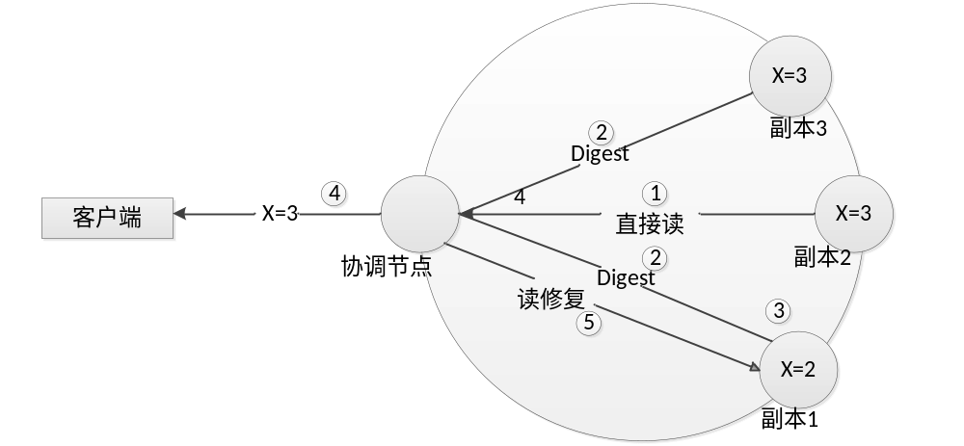
图3.3 Cassandra数据库中的读修复
Fig. 3.3 Read repair in Cassandra.

3.3.6 时间戳和粒度
Cassandra系统使用时间戳来确定哪些副本是最新更新的。其他的Dynamo系统比如Riak使用的是向量时钟的方式来确定哪些副本是最新更新的。Cassandra的方法包括比较冲突写的时间戳，选择其中最高的时间戳。这种策略相比于对比最后写的时间戳要好。因为最后写方法不适合应用在大型复杂数据对象上，比如文档数据或者Key-Value数据库。一个用户可能修改用户的电子邮箱地址，而几秒种后，另一个用户修改了用户的出生日期。用户不希望对出生日期的修改影响到对电子邮件地址的修改。MongoDB和HBase将整个文档或者行在更新时都锁起来，来防止这个潜在的问题。这个问题在Cassandra得到了解决，通过单元级别的修改，并发和对单个单元格冲突解决：行和列的交叉点。
这意味着，两个用户如果没有修改同一个列的话，他们可以同时修改同一行数据。如果一个用户在更改他的出生日期而另一个用户在更新电子邮箱地址是使用同一行数据的话并没有任何并发的冲突问题。
第4章 可协调的一致性模型的设计
4.1 副本因子数自适应算法
副本因子数自适应算法的目标就在于能够动态的弹性处理系统运行时不同的事务请求对一致性要求，以能够充分的对一致性、性能和可用性进行权衡。因此，副本因子数自适应算法不仅仅考虑应用的需求，也考虑系统的存储状态。此外，相比于仅仅依靠一个基于访问模式的标准模型来定义应用程序的一致性要求，副本因子数自适应算法另外使用应用中对数据读取异常（stale read rate）的比例来精确的定义应用的一致性需求。
为什么要通过数据读取异常来定义应用中的一致性要求呢？比如说，考虑两个应用可能在一些节点上有相同的访问模式。一个是网上商城应用，会在繁忙的节假日迎来大量的读写请求，一个是社交网络应用在重大事件和夜间时间可能也会有大量的请求。这两个应用在一些时间段可能有同样的行为，因此在系统层面上这两个应用也有很多的相同之处，因此他们可能被赋予相同的一致性级别。然而，能够接受数据读取异常的程度在这两个应用中是不一样的。社交应用相比网上商城应用可以忍受更多数量的数据读取异常：社交应用上可能发生数据读取异常并没有太大的影响，但是对于网上商城应用来说就是灾难。因此，通过数据读取异常来定义应用需要的一致性级别是更加恰当的。
4.1.1 参数定义
本模型主要针对的是在分布式系统中进行部署的系统，因为在这种环境下，数据可能在分地区的数据中心中进行副本存储。为了预估弱一致性的效果，通过计算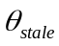来估计系统中的数据读取异常的概率。
应用的一致性需求应该由应用对数据读取异常的承受能力来决定，用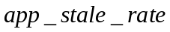这个值来描述该应用对其一致性的需求。对于要求严格的应用来说，当它要求强一致性的时候，应该设置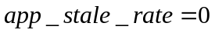%。同样的，有些应用可能完全不需要一致性上的维护，比如说一些应用程序仅仅读数据而完全不写数据，比如一些应用只读档案中的内容，这种情况下应该设置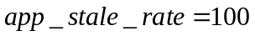%，这个就很符合静态的只读一个副本的一致性策略。
从应用对一致性的需求到应用对值的设置的映射规则如下：
(1) 如果一个应用需要的一致性相当于平均水平，设置其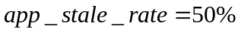。
(2) 如果应用所需要的一致性要求比平均水平要高，设置其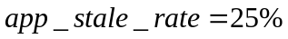。
(3) 如果应用对于一致性的要求没有平均水平那么高，设置其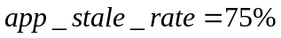。
另外，在分布式数据库中，网络延迟可能是很高的，因此网络延迟也要作为定义性能的一个因素。除了的设置，本模型考虑了网络延迟和应用的访问模式。收集这些信息为了更好的估计数据读取异常比率。
本模型的基本思想如Alg.1所示。
Algorithm 1: Tunable number of replications
if 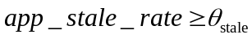 then
Choose eventuall consistency (Consistency Level = One)
else
Compute 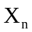 the number of always consistent replicas necessary to have
Choose consistency level based on 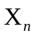
end if
默认的一致性策略选择ONE一致性策略，仅仅是通过读取一个副本来输出读取到的数据。当在当前的一致性级别下数据读取异常的情况越来越多，没有办法满足应用对一致性的要求的时候，就会将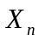加入到计算中去，代表在进行读请求的时候需要读的副本的数量。之后的所有请求都会使用的一致性级别来进行。
4.1.2 使用概率的方法估计数据读取异常的比率
在这一节中将使用概率的方法在系统中预估计数据读取异常的比例。在系统中读请求的比例和写请求的比例是很重要的参数。在这个应用中大量的读写请求模式在ONE一致性策略的前提下会产生众多的数据异常读取。
(1) 计算数据读取异常的可能性
在图4.1中定义产生数据读取异常的情况。
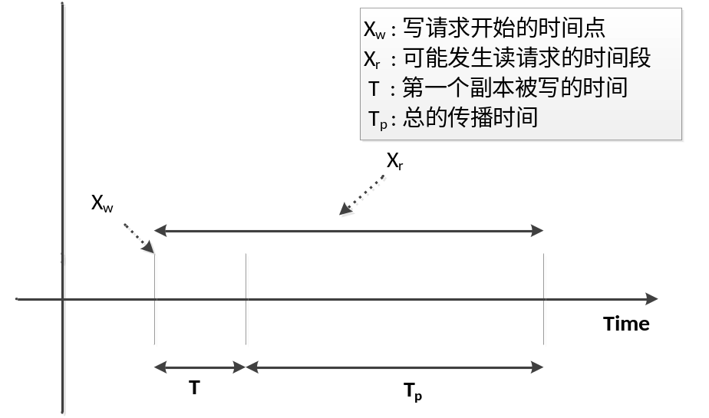
图4.1 数据读取异常的情况
Fig. 4.1 Situation that leads to a stale read.

数据读取异常可能发生在写请求开始时间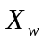一直到数据到达其他副本的结束时间之间的时间间隔中。这种情况是在系统中每一次的写请求都有可能发生的。图4.1中的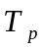是写入或者更新请求传播到所有副本需要的时间。它是通过网络延迟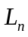和平均写请求的大小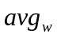来进行计算的，应该表示为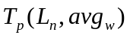，但是为了简单表达，在文章中简单表示为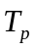。
事务的到达的过程往往在数学表达中被看做泊松分布，在文献[50]和[51]中都使用了这种方式来对事务访问进行描述。假设写请求和读请求分别符合参数为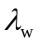和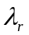的泊松分布。
这些参数值在运行的时候随着读和写的请求到达而动态的更改，因为在两个服从泊松分布的事务之间的等待时间是程指数增长的，随机变量读时间和写时间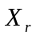分别遵循参数为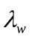和的指数分布。下一个读请求是异常的概率通过公式(4.1)得出，代表系统的副本数，代表在参与读请求的副本数。这里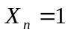代表了系统满足ONE一致性策略。
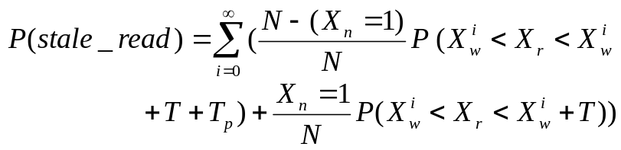 (4.1)
所有的写时间服从指数分布。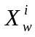是所有写请求的总和，服从参数为i和的伽马分布，因此公式(1)就进一步推断出公式(4.2)：
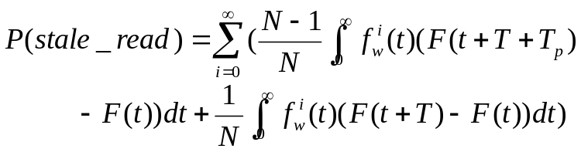 (4.2)
写入本地内存的时间相对于可以忽略不计，因此可以认为它等于0。对泊松分布进行概率质量函数置换并对伽玛分布进行累计分布函数，得到公式(4.3)
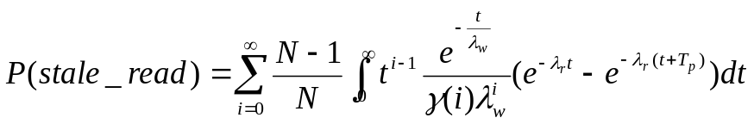 (4.3)
简化公式(3)后得到公式(4)。
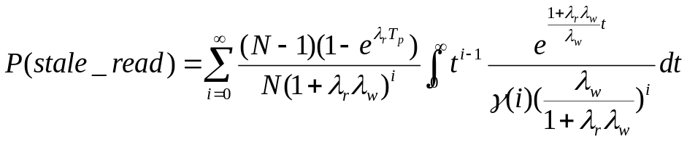 (4.4)
公式四的右部分是服从参数为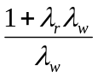和的伽马函数的累积分布函数，它的值是1。另外考虑到公式(4.5)，
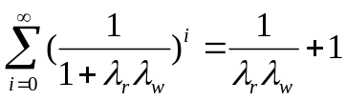 (4.5)
最后得到下一条读出现数据读取异常的概率，经过简化后得到公式(4.6)：
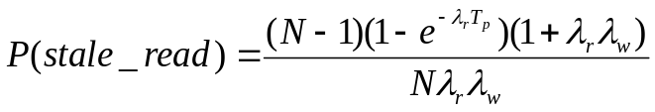 (4.6)
(2) 计算，副本的数量
要计算为了保证要求的一致性要参加读请求的副本的数量，通过公式(1)来维护不等式(4.7)计算的数值来使得数据读取异常的比例要小于或者等于，用ASR来表示。
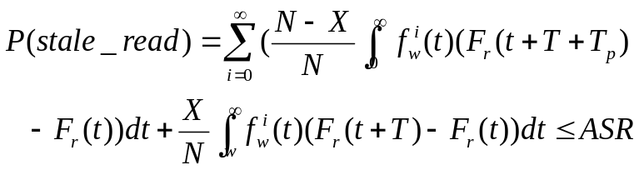 (4.7)
经过简化，通过公式(3)(4)(6)的简化步骤，需要读取的副本数量按照公式(4.8)计算：
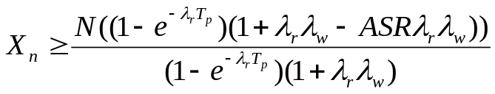 (4.8)
4.2 可协调一致性模型设计
4.2.1 总体设计框架
通常使用的系统都将业务应用划分为三层：界面层（User Interface Layer）、业务逻辑层（Business Logic Layer）、数据访问层（Data access Layer）。在本文提出的模型中，将在界面层和业务逻辑层中加入请求调度层。加入请求调度层前后的系统层级结构对比图如图4.2所示。
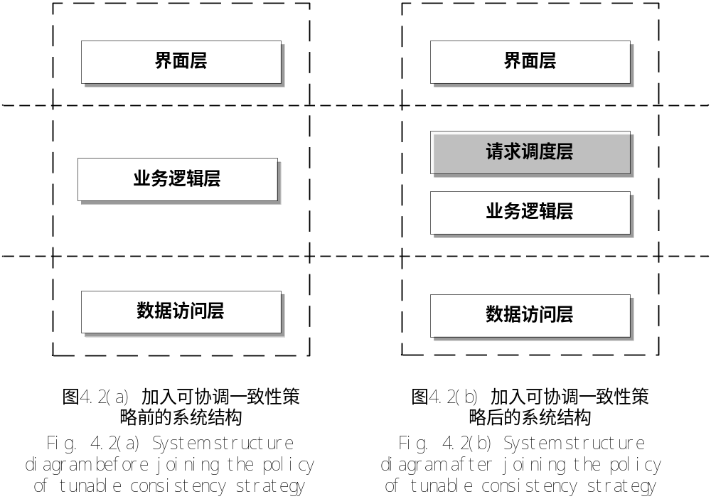
图4.2 加入可协调一致性策略前后系统结构对比图
Fig. 4.2 The comparison of the structure before and after adding the tunable consistency strategy.

图4.2(a)是加入可协调的一致性策略之前的系统结构图，图4.2(b)是加入了请求调度层来实施可协调的一致性策略的系统结构图，在界面层和请求执行层之间加入的请求调度层是实现可协调一致性的核心架构。
界面层：主要为客户端提供了对系统的访问，用来接收用户的请求，并对返回的结果对用户输出，为用户提供了一种交互式操作的界面。
请求调度层：一致性控制层，对自适应的一致性模型的实践。接收从客户端得到的数据，进行一致性级别处理。对从业务逻辑层得到的数据进行处理，按照一致性级别进行输出。
业务逻辑层：制定业务规则、实现业务流程等与业务需求有关的系统设计，针对具体的请求对数据层进行操作。根据请求调度层中计算的查看的副本数量对数据访问层进行读取指令。针对请求调度层中对请求的分析，对任务进行调度、分发和处理。
数据访问层：对数据库的访问操作，实现对数据表的增删改查操作，为业务逻辑层和界面层提供数据。
图4.3中更加详细地描述了本模型中对模块的设计，主要是对请求调度层的设计。
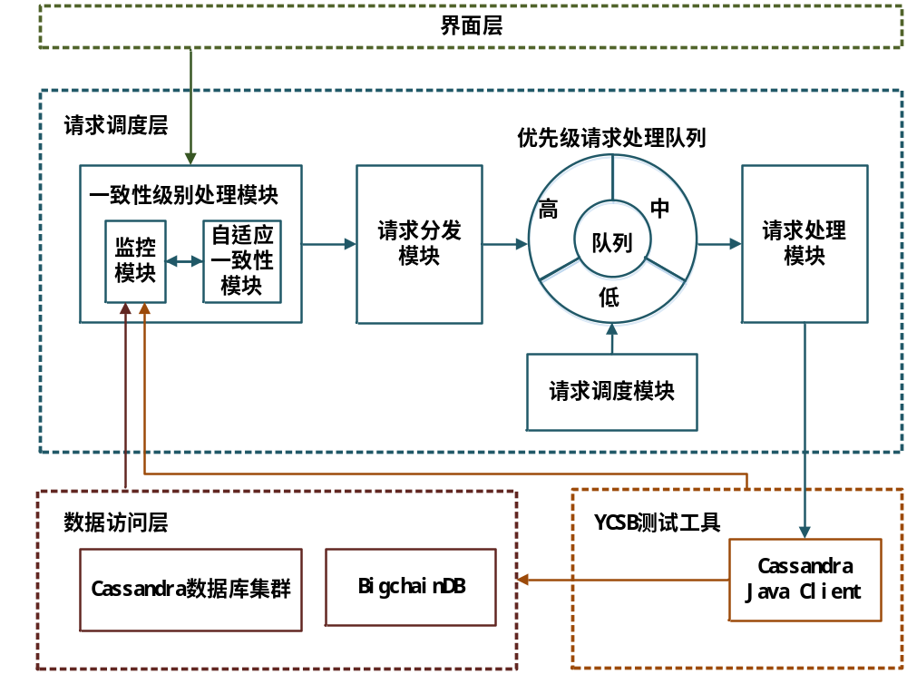
图4.3 系统模块图
Fig. 4.3 System Module diagram.

如图4.3所示，本文的请求调度层中设计了一致性级别处理模块、请求分发模块、优先级请求处理队列、请求调度模块以及请求处理模块。
一致性级别处理模块分为监控模块和自适应一致性模块，监控模块负责通过Cassandra Node tool从Cassandra存储集群中收集相关的信息，并将信息传递给自适应一致性模块。自适应一致性模块将根据4.1节中的副本因子数自适应算法，计算该请求需要多少副本进行处理才能够得到达到应用对一致性的要求，从而得到了系统的一致性级别。
请求分发模块将根据并发得到的各个请求的一致性级别，计算实时高、中、低队列的阈值，并根据阈值将其接收到的请求分别放入到三个队列中。
优先级请求处理队列，由三个队列构成，根据请求分发模块的工作机制确定队列中存放哪些请求。按照高队列、中队列、低队列的顺序依次输出进行处理。
请求处理模块根据优先级，以此从三个队列中读取请求，并将请求与其对应的一致性级别传递给YCSB模块中的Cassandra Java Client。并负责将读取到的数据传递给界面层。
可协调一致性模型的总体思想如Alg.2所示。
Algorithm 2: Tunable consistency model
QueHigh = new List();
QueMiddle = new List();
QueLow = new List();
= Calconsistence(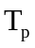,,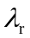,); //根据Alg.1得到一致性级别
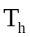 = Calthreshold(); //阈值计算
PushQue(,);
If(time >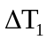){//防饿死
Pop(QueMiddle,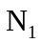);
}else if(time>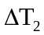){//防饿死
Pop(QueLow,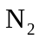);
}else{//正常处理队列
DealQue();}
Cassandra Java Client负责从数据访问层中读取与请求一致性级别向一致的副本数量。
由于区块链具有“写在石头上”的特点，也就是说如果数据已经写在区块链上，就被认为这个数据是真实有效的，因为写在区块链上的数如果想要更改，必须修改世界各地一半以上的节点。在BigChainDB云服务中，其私有链也遍布世界各地，因此人们可以基本忽略BigChainDB中数据错误的可能性。在本模型中加入了基于区块链的BigChainDB，用于进一步保证数据的正确性。
4.2.2 关键技术研究
根据在一致性级别处理模块中计算得到的每个请求的一致性级别，本模型设计了三个队列分别进行存储。分别设计了高优先级任务队列，中优先级任务队列和低优先级别任务队列，在文中分别用HQ(High priority task queue)、MQ(Middle priority task queue)、LQ(Low priority task queue)来表示。
在本模型中，默认如果一个请求的一致性级别比较高，说明该数据比较重要，对出错的容忍度比较低，但是另一方面更加需要该数据的可用性。另外，一致性级别比较高的数据，要在模型中读取的副本数量比较多，因此进行的时间也相对较长，因此系统将优先处理一致性级别比较高的请求。而对于一致性级别比较低的请求，应用对其出现错误的容忍度比较高，由于读取副本数量比较少，因此在模型中安排在之后的两个队列中进行处理。
首先本文初始化三个空的队列HQ、MQ、LQ在运行的过程中动态存放不同一致性级别的请求。为了计算一个新的请求应该放在哪个队列中，需要对现在队列里面正在进行处理的请求进行记录，根据三个队列中现有的请求来计算新的请求应该放在哪个队列里面。因此，本模型中在每个队列中创建了计数器CO(Counter)来保存系统当前所有队列中的请求的总数。另外，初始化阶段还需要创建累加器AC(Accumulator)用来记录当前在队列中的所有请求的一致性级别的总和，在初始化的时候设置为0。
本模型工作的基本流程图如图4.4所示。
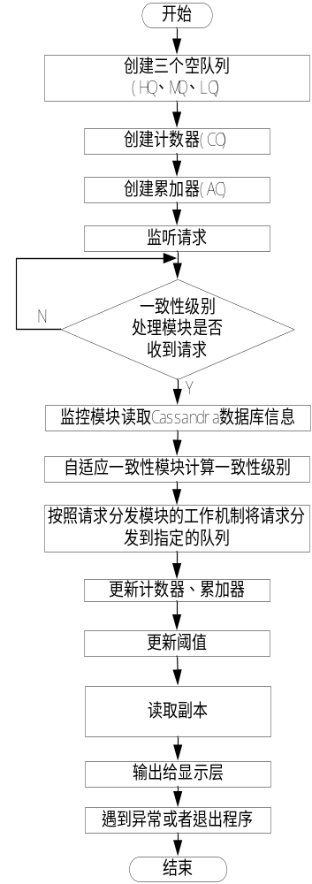
图4.4 系统流程图
Fig. 4.4 System flow diagram.

(1) 创建空队列HQ、MQ、LQ。初始化计数器CO为0。初始化累加器AC为0。
(2) 当一致性级别处理模块接收到了请求之后，一致性级别处理模块中的监控模块就会从Cassandra数据库中的Cassandra Node tool收集该数据相关的信息并将信息传递给自适应一致性模块。
(3) 一致性级别处理模块中的自适应一致性模块接收到信息后，会根据副本因子数自适应算法来计算该请求的一致性级别。
(4) 按照请求分发规则，将请求分发到其对应的队列中。
(5) 将该一致性级别传递给相应的HQ、MQ、LQ队列，并对计数器和累加器进行更新。从而HQ、MQ、LQ之间的阈值也要进行动态的更新计算。
(6) 请求处理模块按照队列顺序，依次读取请求，并在BigchainDB中查找该数据是否存在。
(7) 如果该数据不存在，则直接在Cassandra数据库中读取个副本。如果该数据在BigchainDB上存在，那么首先读取BigchainDB中的数据，之后读取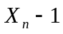个Cassandra数据库副本；如果没有在BigchainDB上找到数据，那么读取个Cassandra数据库副本。
(8) 循环执行第2-8步，一直到数据库异常或停止服务为止。
为了方便叙述请求分发模块的工作机制，首先介绍一下阈值的计算公式：
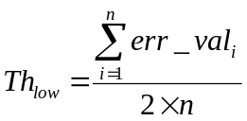 (4.9)
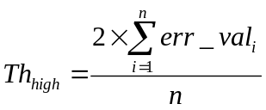 (4.10)
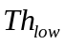代表当前低优先级队列的阈值，代表了当前高优先级队列的阈值，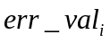指的是在优先级请求处理队列中第i个任务的一致性级别，即当前累加器中的值。n指的是当前队列中请求数量的总数，即当前计数器的值。
请求分发模块从一致性级别处理模块中得到各请求和其对应的一致性级别。将一致性级别和当前的和的值进行对比，根据比较的结果，将请求投递到相应的一致性队列中去。
具体比较方法和形式如图4.5和图4.6所示。
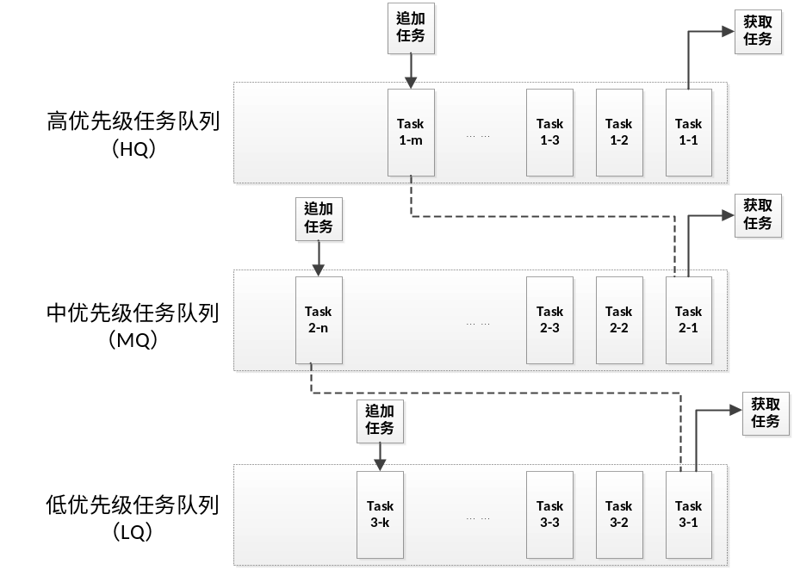
图4.5 优先级请求处理队列图
Fig. 4.5 Priority request processing queue.

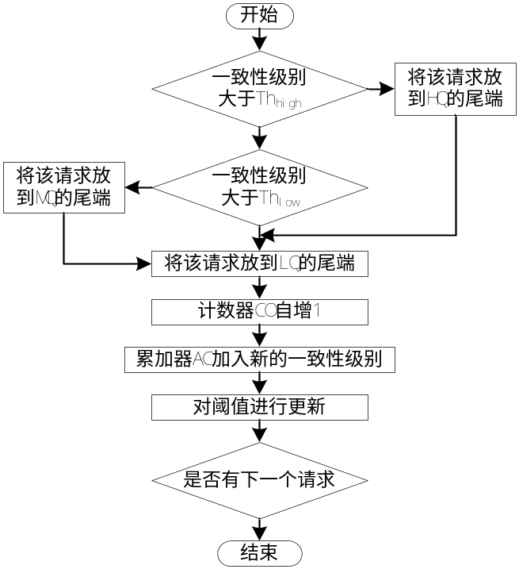
图4.6 添加至优先级请求处理队列流程图
Fig. 4.6 Adding requests to the priority request processing queue flow chart.
(1) 如果新的请求的一致性级别小于的话，请求分发模块会将该请求加入到低优先级别队列的尾端。
(2) 如果新的请求的一致性级别小于等于，但是大于等于的话，请求分发模块会将该请求加入到中优先级别队列的尾端。
(3) 如果新的请求的一致性级别大于的话，请求分发模块会将该请求加入到高优先级别队列的尾端。
(4) 计数器CO进行自增1的操作，累加器AC加入新的请求的一致性级别，阈值进行新的更新。
(5) 接着接受来自界面层的不断的请求，并将它们按照1-5步投递到与其一致性级别向对应的队列中，一直到数据库异常或停止服务为止。
在本模型中，请求分发模块可以被看做是生产者，而请求处理模块可以被看做是消费者。请求分发模块向优先级请求队列中发送请求，请求处理模块负责从队列中依次取出请求并逐个执行。
请求处理模块处理流程如图4.7所示。
(1) 首先请求处理模块查看高优先级别队列是否为空，如果不为空，那么从高优先级别队列头部取出一个请求来执行。
(2) 如果高优先级别队列为空，那么就判断中优先级别队列是否为空，如果不为空，那么就从中优先级别队列头部取出一个请求来执行。
(3) 如果中优先级别队列为空，那么就判断低优先级别队列是否为空，如果不为空，那么就从低优先级别队列头部取出一个请求来执行。
(4) 如果低优先级别队列为空，那么就重新进行第2-4步，一直到数据库停止服务为止。
(5) 取出需要执行的请求后将计数器CO进行自减1的操作，累加器AC减去取出的请求的一致性级别，将阈值进行新的更新。并将请求交给数据库处理。
(6) 循环执行1-6步，一直到数据库异常或停止服务为止。

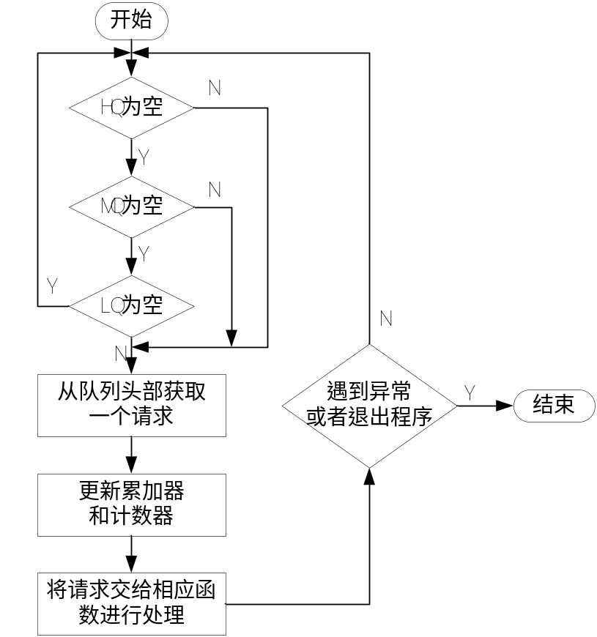
图4.7 优先级任务请求处理队列处理请求流程图
Fig. 4.7 Priority request processing queues processing flow chart.

4.3 防止饥饿机制
在本文的这种模型下，优先级请求处理队列的阈值是根据在队列中的请求实时变化的。因此有可能会出现一台客户机对同样数据的两次请求被分配在了不同级别的队列中。当高优先级队列中的请求数量较多的时候，接下来到达优先级请求队列的数据被分配在中或者低优先级队列中的概率就会更大一些。反之，如果目前队列中，大多数的请求都在低优先级队列中，那么即将到达的请求被分配在高、中优先级队列中的概率就比较大。
在高优先级队列的请求很多，并持续不断有大量的一致性级别较高的请求到达优先级请求处理队列中时，由于系统会一直处理高优先级队列一直到队列为空才会处理中优先级队列，因此系统很有可能一直在处理高优先级队列，而中、低优先级队列中的请求不能够被执行。同样的，如果中优先级队列一直处于非空的状态，低优先级队列中的请求一样不能够被执行，从而产生饥饿状态。
在模型设计中，在请求调度层中同样加入了请求调度模块，专门用来处理上述所说的饥饿状态。创建两个定时器，经过了一定的时间间隔之后，请求调度模块强制地从中优先级队列和低优先级队列中抽取请求，交给请求处理模块进行进一步的处理。
请求调度模块的工作具体流程如图4-8所示。
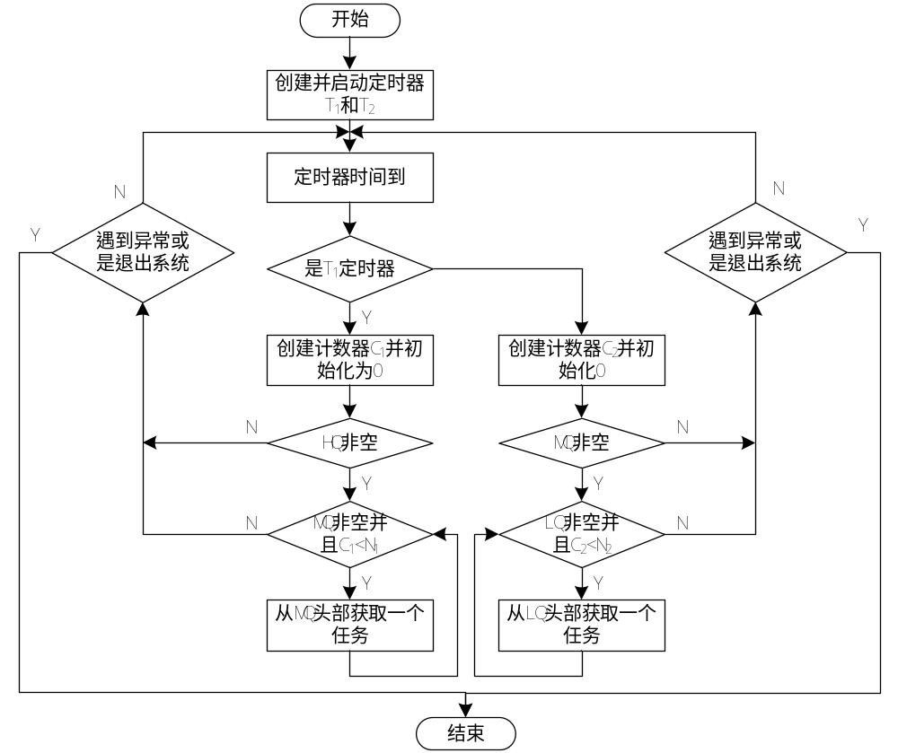
图4.8 避免饥饿机制流程图
Fig. 4.8 Avoiding starvation strategy flow chart.

(1) 首先创建并初始化两个定时器。定时器Time1，负责用来调度中优先级队列，初始化时间间隔为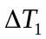。定时器Time2，负责用来调度低优先级队列，初始化时间间隔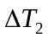。由于在模型中设置中优先级队列中的请求比低优先级队列中的请求对时间的要求更加严格，因此系统应优先处理中优先级队列中的请求，即使是在避免饥饿的机制中，因此定时器Timee2的时间间隔应满足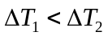。
(2) 当Timer1的时间间隔到了以后，请求调度模块查看中优先级队列中是否为空，如果为空，则正常进行低优先队列的请求。如果不为空，那么很可能已经等待了一段时间了，强制性地从中优先级队列中取出最多N1个请求，全部放入到任务处理模块中，开始进行处理。其中N1为系统设定的一次防止饥饿处理时处理的请求数量。创建计数器C1来进行计数。
(3) 在处理了最多C1数量的请求之后，系统跳出请求调度模块，继续进行正常的请求处理，如果此时的MQ仍然不为空那么只能让Timer1重新计时，一直再过时间间隔之后才重新执行。
(4) 低优先级队列中的防止饥饿机制类似于第2-3步，低优先级队列的定时器Timer2，时间间隔为，创建计数器C2，一次防止饥饿处理时处理请求数量为N2。
(5) 循环做1-5步，一直到一直到数据库异常或停止服务为止。
第5章 可协调的一致性模型实验及结果分析
5.1 实验环境介绍
5.1.1 硬件介绍
在实验室的2-9号共8台服务器上搭建集群并进行实验，每台服务器的硬件配置情况以及它们的操作系统与实验相关的内网IP分配情况如下表5.1所示。

表5.1 实验硬件环境说明
Tab. 5.1 Experiment hardware environment description
名称 | 内存 | CPU主频 | 内核数 | 数量 | 硬盘大小 | 操作系统 | 内网IP
服务器2号 | 16GB | Intel Xeon  E5620/2.4GHz | 4 | 8 | 500GB | Ubuntu 16.01 | 192.168.10.2
服务器3号 | 16GB | Intel Xeon  E5620/2.4GHz | 4 | 16 | 500G | Ubuntu 16.01 | 192.168.10.3
服务器4号 | 16GB | Intel Xeon  E5620/2.4GHz | 4 | 8 | 1TB | Ubuntu 16.01 | 192.168.10.4
服务器5号 | 16GB | Intel Xeon  E5620/2.4GHz | 4 | 8 | 1TB | Ubuntu 16.01 | 192.168.10.5
服务器6号 | 16GB | Intel Xeon  E5620/2.4GHz | 4 | 8 | 500G | Ubuntu 16.01 | 192.168.10.6
服务器7号 | 16GB | Intel Xeon  E5620/2.4GHz | 4 | 8 | 300G | Ubuntu 16.01 | 192.168.10.7
服务器8号 | 16GB | Intel Xeon  E5620/2.4GHz | 4 | 8 | 350G | Ubuntu 16.01 | 192.168.10.8
服务器9号 | 16GB | Intel Xeon  E5620/2.4GHz | 4 | 8 | 500G | Ubuntu 16.01 | 192.168.10.9

5.1.2 软件介绍
使用Python版本为2.7.12+；JDK版本为1.8.0_111；Apache Maven版本为3.3.9；Cassandra数据库集群版本为目前最新的3.9版本；测试工具YCSB版本为0.13.0。部分实验环境版本信息如图5.1所示。
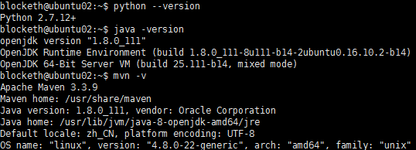
图5.1 实验环境版本信息
Fig. 5.1 Partial version information of the experiment environment.

在之前使用的过程中服务器2号和服务器9号的稳定性较好，因此在搭建Cassandra实验平台时将服务器2号作为种子节点，并同时将9号节点作为客户端访问。在实际的应用中，种子节点的选择并没有什么特别的意义，仅仅是在于新节点加入到集群中时需要运行gossip流程时所使用，非种子节点通过种子节点了解到集群中其他节点的信息。Cassandra数据库集群的状态如图5.2所示。

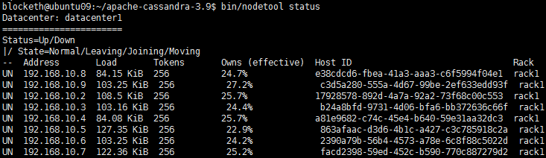
图5.2 Cassandra数据库集群状态
Fig. 5.2 The state of Cassandra Cluster.

使用Eclipse Neon和jdk 1.8.0对本模型进行开发一致性级别处理模块以及请求分发、处理、调度模块。并且使用Apache Ant 1.9.7 来对Cassandra数据库进行重新编译。整体的示意图如图5.3所示。
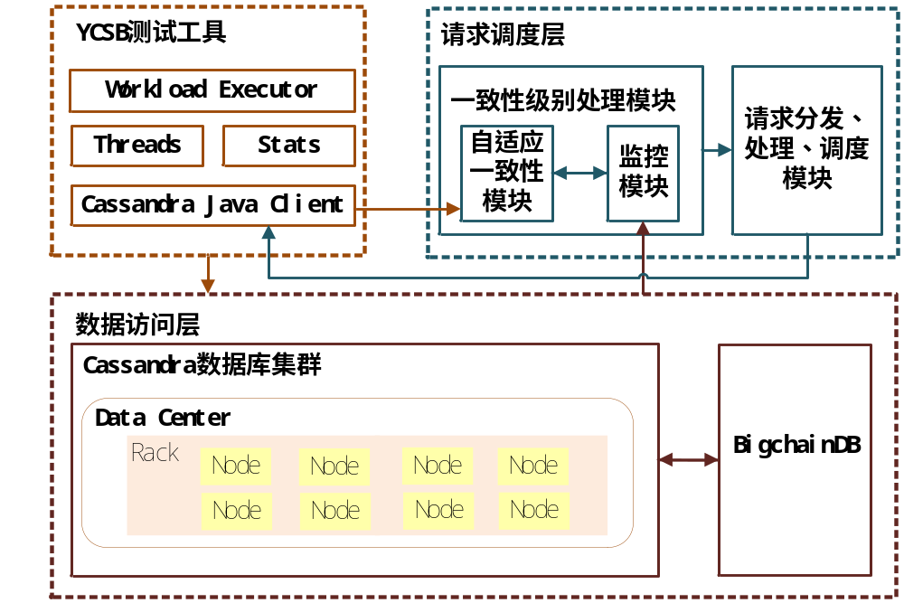
图5.3 实验模型结构示意图
Fig. 5.3 The diagram of experimental model.

监控模块通过Cassandra Node tool以及multithreaded manner中的ping tool收集Cassandra存储集群的有关信息，自适应一致性模块通过收集有关信息计算出该请求的一致性级别，并且向请求分发、处理、调度模块发送计算出的一致性级别参数，之后请求调度层将一致性级别发送给YCSB中的客户端，从而用于控制访问数据库副本的数量。
5.2 测试工具和数据集
本模型使用YCSB工具进行测试，YCSB全称为“Yahoo！Cloud Serving Benchmark”。YCSB原为了对雅虎公司开发的“PNUTS”系统进行测试，现在已经扩展到了对各种不同的开源数据库进行测试，它内置了对常见的NoSQL数据库等产品的支持，比如Cassandra、MongoDB、Redis等等很多主流的产品。
YCSB模拟了真实的应用环境，比如说对系统的扩展性，高可用性等要求。为了这个目标，YCSB提供了多种工作负载，同时用户可以轻松的创建自己需要的工作负载。
在本测试中YCSB的使用结构如图5.3所示，在使用的时候可以看成是一个数据库客户端。Workload Executor用来产生负载，Cassandra Java Client用来将Cassandra的API转为YCSB的API，在本模型中对其进行了改写，使之能够允许在运行时能够更改Cassandra数据库的本身的一致性级别，从而控制读取的副本数。YCSB种默认写了6中负载，用户可以自定义负载文件中的读、写、插入、查找的比例以及选择操作目标记录的分布：Uniform（等概率随机选择记录）、Zipfian（随机选择记录，存在热纪录）和Latest（近期写入的记录是热记录）。
本文的实验使用YCSB默认的5个负载来进行实验，具体说明如表5.1所示。

表5.2 实验使用负载说明表
Tab. 5.2 Workloads used in the experiment
负载 | 读写设置 | 选择操作 | 应用中的例子
A-Read and Update | 读：50%  更新：50% | Zipfian | 在线购物车
B-Read mostly | 读：95%  更新：5% | Zipfian | 照片标签：添加标签是一个更新，但是大多数请求是读取标签
C-Read latest | 读：80%  插入：20% | Latest | 用户状态更新；用户想要读取最新的状态
D-Read-modify-write | 读：50%  更新：50% | Zipfian | 用户配置文件缓存
E-Scan short ranges | 查找：95%  插入：5% | Zipfian/Uniform | 线程会话，每个扫描用于给定线程中的帖子

5.3 实验流程及参数设置
在本模型中，对表5.1中的五种工作负载进行三百万数据行的测试，并且将数据加载到8个Cassandra副本以及BigchainDB副本中，数据大小共14.3GB。我们通过用户对不同种类应用可以承受的发生读数据异常的比率来定义应用的需求，因此在本实验中使用两种不同的ASR值进行测试，并且使用ONE一致性策略和强一致性进行对比，另外加入在ASR为60%时将一个副本节点替换成BigchainDB之后的情况。第一个ASR值选择60%，这个值的选择意味着其一致性要求略低，等待的时间比较短。第二个ASR值选择40%，这个值比第一个ASR值要略微严格一些，意味着这些请求可能要读更多的副本，其一致性要求也要高一些。
5.3.1 延迟实验
在本实验中通过更改线程数，对线程数分别为1、20、40、60、80、100的情况进行实验，测试五种工作负载下不同一致性情况的延迟时间。
通过图5.4可以看出，强一致性无论在哪一种情况下延迟都是最长的，因为需要等待所有副本返回结果。ONE一致性策略提供了延迟最短的方案，因为这种方案仅需要一个副本返回值即可，但是这样会导致大量的数据的一致性的缺失。
本文提出的可协调的一致性模型的时间延迟基本在ONE一致性策略和强一致性的延时之间。另外，对读异常发生的容忍度的增加会降低延迟，但是应用中读异常发生的比例也会增大。总体来看，ASR的设置和发生延迟的时间成反比，而特别是在工作负载B-Read mostly以及工作负载C-Read latest时本文提出的可协调一致性模型能够在保证用户需求的同时使用较小的延时时间，在其他工作负载的情况下延迟时间也介于ONE一致性策略和强一致性之间。
而加入区块链之后，因为本论文使用BigchainDB的区块链在云端，而非本地，因此延迟时间较长，所以在将一个Cassandra副本替换成BigchainDB之后，虽然在延迟上可能会出现一部分的增加，有时甚至可能超过强一致性的延迟时间，但是从图中可以看出，加入BigchainDB后的延时时间相对于ASR=60%的情况增加的延迟时间比较稳定，可以推断，这部分的延时主要来源于网络传输。但是加入BigchainDB后可以有效保证了系统数据的安全性。

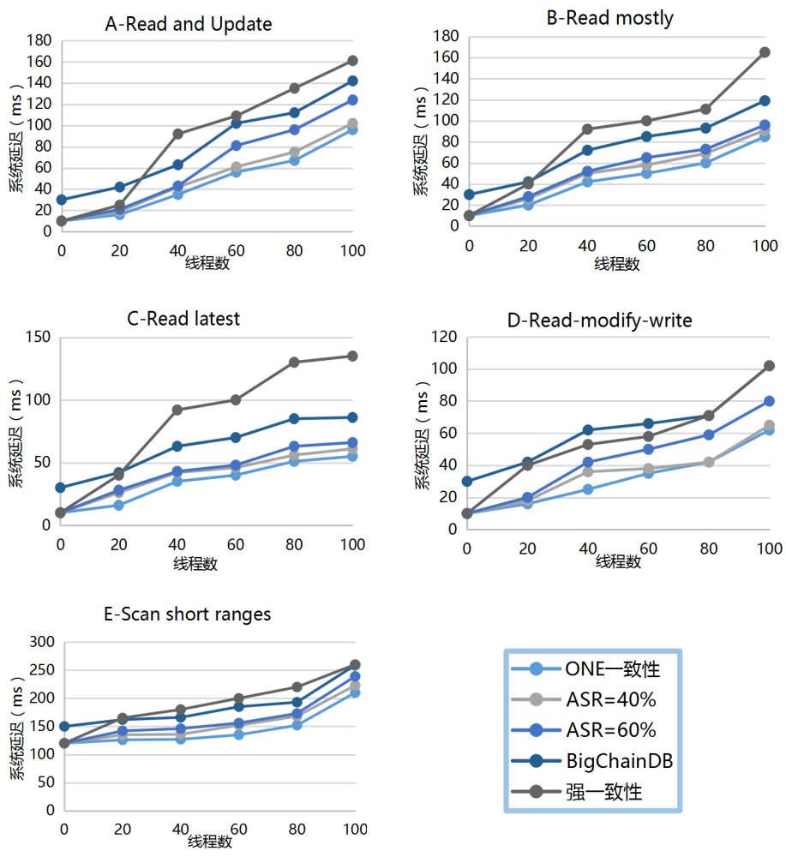
图5.4 线程数与系统延迟关系图
Fig. 5.4 The relationship between client threads and system latency.

5.3.2 吞吐量实验
在 YCSB中，可以在同一次运行工作负载时输出延时，吞吐量等信息，因此吞吐量实验和延时实验实际上只需要进行一次，分别进行记录即可。
在图5.5中可以看到分别在五种不同的工作负载中，实际吞吐量和目标吞吐量之间的关系。随着目标吞吐量增大时，实际吞吐量也会增加，但是当目标吞吐量到达一定的30000之后，实际吞吐量的增加就趋于稳定，甚至减少，因为吞吐量已经达到了系统的极限。我们可以看到在大部分情况下，本文提出的模型的吞吐量大于强一致性的吞吐量而小于ONE一致性策略的吞吐量，因为对一致性要求越高，处理单独一条请求需要的时间越长，因此单位时间内能够处理的请求数就会减少。
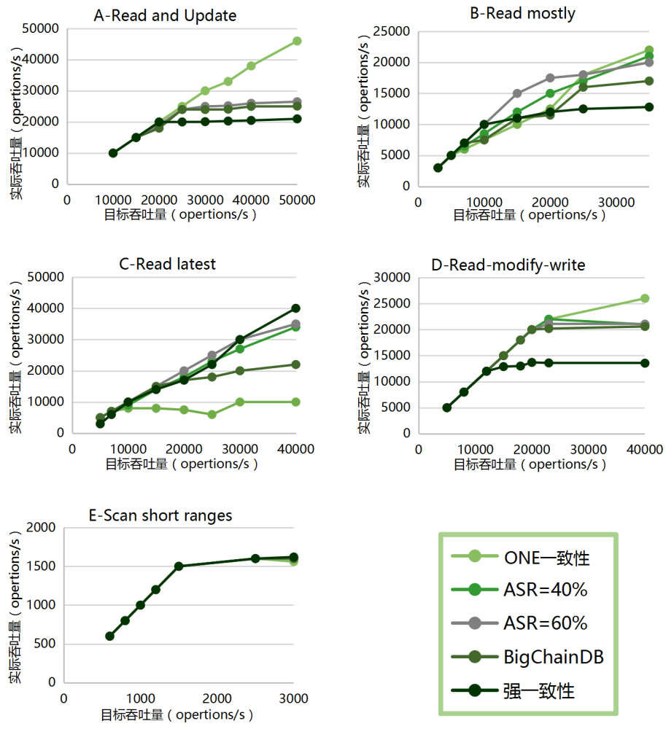
图5.5 目标吞吐量与实际吞吐量关系图
Fig. 5.5 The relationship between target throughput and actual throughput.
在图中可以看到，不论是ASR设置为40%还是60%，在工作负载A、B、D、E中其吞吐量基本和ONE一致性策略相差不多。尽管表现出了不错的吞吐量，但是在使用中还是只有在需要更少的读异常比例时才选择较高的ASR值，因为在图中可以看出，在大部分情况下ASR=60%的吞吐量还是小于ASR=40%的吞吐量的。另外，因为收到BigchainDB本身上限的原因，在目标吞吐量一定大时，BigchainDB的吞吐量小于ASR=60%情况下的吞吐量，虽然BigchainDB基于区块链，但是其吞吐量还是大于常规使用以太坊搭建的区块链。
5.3.3 读数据异常实验
在进行发生读取数据异常实验时，因为YCSB中本身并没有对该值进行统计，因此本实验首先将强一致性的结果进行输出，并假设在强一致性的情况下所有数据都是正确的，也就是说发生读数据异常的次数为0。从而将强一致性作为基准，分别对ASR=40%，ASR=60%，和在ASR=60%的情况下将一个副本写在BigchainDB中以及ONE一致性策略情况进行对比实验。该实验使用的是工作负载A-Read and Update。由于本次实验是根据强一致性策略为基准计算得到，在真实系统中的发生读数据异常的数据可能并非如此。而对比操作也会影响其吞吐量和延时因此本实验独立于以上两个实验单独进行，但是所加载的数据同以上两个数据。
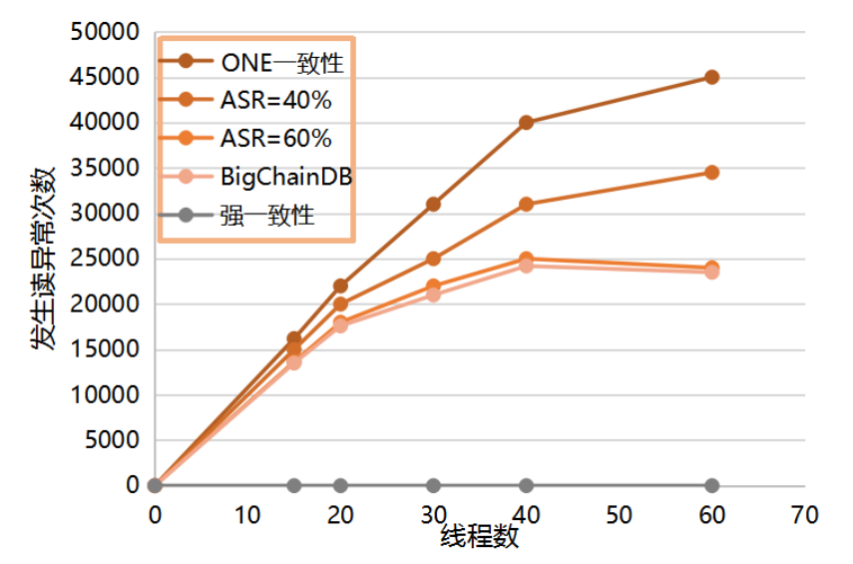
图5.6 线程与发生读取数据异常的次数关系图
Fig. 5.6 The relationship between client threads and number of stale reads.
从图5.6中可以看到，本文提出的可协调一致性模型的发生读数据异常的次数小于ONE一致性策略，并且，当用户对ASR的要求更加严格的时候，发生读数据异常的次数也会降低，这个可以在图中ASR=40%和ASR=60%两条线上查看的到。而且当线程数大于40时可以看出，本文提出的可协调一致性策略的发生读数据异常的次数有减少的趋势，和ONE一致性策略的差距也增加。
5.4 实验分析和小结
通过延时实验以及吞吐量实验可以看出，本文提出的可协调一致性策略比较适用于多种类型的应用中，其延迟虽大于ONE一致性策略但是小于强一致性，吞吐量也介于两种传统的一致性之间，因此可以看出可协调一致性策略可以为用户提供更加切合用户需要的一致性策略。而且在整个实现过程中，用户只需要输入对整体应用的读数据异常的需求，而不再需要对每一次请求进行一致性的设定，大大节省了用户的时间。而加入了BigchainDB后，虽然延时和吞吐量的性能有所下降，但是其大大保护了数据的不可篡改性，是有意义的。
通过读数据异常实验可以看出，本文提出的可协调一致性策略可以有效降低系统发生读数据异常的次数，并且如果用户对系统一致性要求越严格，发生读数据异常的次数也越少，特别是在线程超过40以后，发生读数据异常的次数有减少的趋势。
因此在总体上，本模型可以动态协调系统的一致性级别并保证其数据的安全性。

结 论
大数据时代下，应用对可扩展性和可用性的要求越来越严格，强一致性下的可用性已经不能够满足用户的要求。因此，弱一致性模型被提出，但是弱一致性又会引来系统中很多的不一致数据。在本文中，使用可协调的一致性策略，能够在运行时满足各类应用要求的一致性，并且通过队列对所有请求进行排序，并增加区块链技术保证数据的可靠性和安全性。
在模型中，首先收集在ONE一致性策略情况下系统的相关信息，从而计算出发生读异常的概率，从而进一步计算要达到用户要求的发生读异常的概率需要读取的数据库副本的数量。为了更加精确的计算要读取数据库副本的数量，本模型直接从测试工具中读取时间延迟并考虑到计算公式内。
在实验中证明了，相对于传统的强一致性策略，可协调的一致性策略拥有更好的性能。另外，相比于ONE一致性策略能够提供更加合适的一致性级别。并且，本论文提出的模型是完全可调的，用户只需要输入对该应用的读异常的概率的要求即可，为系统或应用程序管理员提供了在可用性和一致性上的妥协程度。
区块链技术的应用保证了数据的安全性，尤其是不可篡改性，在读取数据异常概率上也有效果，然而该技术尚不成熟并不能完全依赖。
在以后的研究中，希望能够提出一种机制来帮助应用的管理员能够更精确的提出自己应用的值。甚至允许系统能够自动的通过各种参数将数据分成不同的一致性级别，而不需要用户手动输入任何数值。并且每个一致性级别都能够最贴切用户应用的一致性要求。
另一个改进就是，目前该模型中的所有Cassandra集群是布置在本地的，在之后的工作中可以将Cassandra集群布置在云端，使之能够有更加强大的性能来应对各类应用的要求。
区块链技术的兴起无疑能够给一致性工作带来新的可能性，比如只读的信息在区块链中一旦达成共识，将不再存在一致性问题。但是区块链目前作为数据库尚存在存储量小，写时间慢的特点。但是随着区块链的发展，本模型应在更好的基于区块链的数据库上进行运行。
参 考 文 献
[1] http://www.sintef.no/en/publications/publication/?pubid=CRIStin+1031676
[2] Zyskind G, Nathan O, Pentland A. Decentralizing Privacy: Using Blockchain to Protect Personal Data[C]. Security and Privacy Workshops, San Jose,CA,USA, 2015: 180-184.
[3] Lesk M. How Much Information Is There In the World?[C]. Information Technology Journal, Pakistan, 2011: 56-65.
[4] K Schwab,M Luzi. Personal Data : The Emergence of a New Asset Class[C]. World Economic Forum Annual Meeting, Switzerland, 2011: 1-37.
[5]Wang F, Zhong G. Research on Technology of DRDS Distributed Database[C]. International Conference on Information Technology and Management Innovation,Shenzhen. 2015:808-811.
[6] 李方超. 基于NOSQL的数据最终一致性策略研究(硕士学位论文)[D]. 哈尔滨,黑龙江: 哈尔滨工程大学: 2012.
[7] Harrison G. Next Generation Databases[M]. Berkeley,California,USA: Apress, 2015.
[8] Olston C, Widom J. Offering a Precision-Performance Tradeoff for Aggregation Queries over Replicated Data[C]. 38th International Conference on Very Large Data Bases, Turkry, 2012: 144-155.
[9] Yu H, Vahdat A. Design and Evaluation of a Conit-Based Continuous Consistency Model for Replicated Services[J]. Acm Transactions on Computer Systems. 2002, 20(3): 239-282.
[10] Zaza N, Nystrom N. Data-centric Consistency Policies: A Programming Model for Distributed Applications with Tunable Consistency[C]. Workshop on Programming Models and Languages for Distributed Computing, Rome, Italy, 2016: 3-6.
[11] Lu Y, Lu Y, Jiang H. Adaptive Consistency Guarantees for Large-Scale Replicated Services[C]. International Conference on Networking, Architecture, and Storage, Chongqing, China, 2008: 89-96.
[12] Zhang C, Zhang Z. Trading Replication Consistency for Performance and Availability: an Adaptive Approach[C]. Proceeding of the 23th International Conference on Distributed Computing Systems, Providence, Rhode Island, USA, 2003: 687-695.
[13] Bailis P, Venkataraman S, Franklin M J, et al. Probabilistically bounded staleness for practical partial quorums[J]. Proceedings of the Vldb Endowment. 2012, 5(8): 776-787.
[14] Kraska T, Hentschel M, Alonso G, et al. Consistency Rationing in the Cloud: Pay only when it matters[J]. Proceedings of the Vldb Endowment. 2009, 2(1): 253-264.
[15] Phansalkar S P, Dani A R. Tunable consistency guarantees of selective data consistency model[J] Journal of Cloud Computing. 2015, 4(1): 1-12.
[16] Chihoub H E, Ibrahim S, Antoniu G. Harmony: Towards Automated Self-Adaptive Consistency in Cloud Storage[C]. 2012 IEEE International Conference on Cluster Computing, Beijing,China, 2012: 293-301.
[17] Monnerat L, Bianchini R. Efficiently Adapting to Sharing Patterns in Software DSMs[C]. International Symposium on High-Performance Computer Architecture IEEE Computer Society, Las Vegas, Nevada, USA, 1998: 289-299.
[18] Diaz C, Griffioen J. A Measurement-Based Algorithm for Mapping Consistency Protocols to Shared Data[C]. The Third International Workshop on Software Distributed Shared Memory, Brisbane, Australia, 2001: 145-151.
[19] Zhou Z, Chen S, Ren T, et al File heat-based Self-adaptive Replica Consistency Strategy for Cloud Storage[J]. Journal of Computers. 2014, 9(8): 1928-1933.
[20] Duvvuri V, Shenoy P, Tewari R. Adaptive Lease: A Strong Consistency Mechanism for the World Wide Web[C] Nineteenth Annual Joint Conference of the IEEE Computer and Communications Societies, Tel Aviv, Israel, 2000: 834-843.
[21] Barbierato E, Gribaudo M, Iacono M. Performance evaluation of NoSQL big-data applications using multi-formalism models[J]. Future Generation Computer Systems. 2014, 37(1): 345-353.
[22] Pokorny J. NoSQL databases: a step to database scalability in web environment[C]. International Conference on Information Integration and Web-Based Applications and Services, Vienna,Austria, 2013: 278-283.
[23] Liu S, Nguyen S, Ganhotra J, et al. Quantitative Evaluation of Systems[M]. Germany: Springer International Publishing, 2015.
[24] Moniruzzaman A B M, Hossain S A. NoSQL Database: New Era of Databases for Big data Analytics - Classification, Characteristics and Comparison[J].
International Journal of Database Theory & Application. 2013, 6(4): 1-14.
[25] Lakshman A, Malik P. Cassandra: a decentralized structured storage system[J]. Acm Sigops Operating Systems Review. 2010, 44(2): 35-40.
[26] Golab W, Rahman M R, Auyoung A, et al. Client-Centric Benchmarking of Eventual Consistency for Cloud Storage Systems[C]. IEEE 34th International Conference on Distributed Computing Systems (ICDCS), Madrid, Spain, 2014: 493-502.
[27] Fan H, Ramaraju A, Mckenzie M, et al. Understanding the causes of consistency anomalies in Apache Cassandra[J]. Proceedings of the Vldb Endowment. 2015, 8(7): 810-813.
[28] Nakamoto S. A peer-to-peer electronic cash system[J]. Journal for General Philosophy of Science. 2008, 39(1): 53-67.
[29] https://www.hoopladigital.com/title/11232241
[30] Asharov G, Beimel A, Makriyannis N, et al. Complete Characterization of Fairness in Secure Two-Party Computation of Boolean Functions[C]. Twelfth IACR Theory of Cryptography Conference, Warsaw, Poland, 2015: 199-288.
[31] http://www.coindesk.com/bitcoin-venture-capital/
[32] Kosba A, Miller A, Shi E et al. Hawk: The Blockchain Model of Cryptography and Privacy-Preserving Smart Contracts[C]. 2016 IEEE Symposium on Security and Privacy, San Jose, California, USA, 2016: 1-32.
[33] J. G?bel, A.E. Krzesinski, H.P. Keeler, et al. Bitcoin Blockchaindynamics: The selfish-mine strategy in the presence of propagation delay[J]. Performance Evaluation. 2015, 104(1): 23-41.
[34] 林小驰, 胡叶倩雯. 关于区块链技术的研究综述[J]. 金融市场研究. 2016, 45(2): 97-109.
[35] http://money.cnn.com/2015/08/24/technology/ashley-madison-hack-in-2-minutes
[36] http://coloredcoins.org/
[37] Mainelli M, Milne A. The Impact and Potential of Blockchain on Securities Transaction Lifecycle[M]. USA: Social Science Electronic Publishing, 2016.
[38] Bamert T, Decker C, Elsen L,et al. Have a snack, pay with Bitcoins[C]. IEEE Thirteenth International Conference on Peer-To-Peer Computing, Trento, Italy, 2013: 1-5.
[39] Decker C, Wattenhofer R. A Fast and Scalable Payment Network with Bitcoin Duplex Micropayment Channels[C]. 17th International Symposium on Stabilization, Safety, and Security of Distributed Systems, Edmonton, Alberta, Canada, 2015: 3-18.
[40] Eyal I, Gencer A E, Sirer E G, et al. Bitcoin-NG: A Scalable Blockchain Protocol[C]. 13th USENIX Symposium on Networked Systems Design and Implementation, Santa Clara, CA, USA, 2016: 45-59.
[41] http://spectrum.ieee.org/tech-talk/computing/networks/the-bitcoin-for-is-a-coup
[42] https://www.bigchaindb.com/
[43] 罗军, 王宏, 李文生. 基于向量时钟模型的NoSQL最终一致性的研究[J]. 计算机工程与应用. 2013, 49(23): 100-102.
[44] Abadi D. Consistency Tradeoffs in Modern Distributed Database System Design: CAP is Only Part of the Story[J]. COMPUTER -LOS ALAMITOS-. 2012, 45(2): 37-42.
[45] Brewer E. CAP Twelve Years Later: How the "Rules" Have Changed[J]. Computer. 2012, 45(2): 23-29.
[46] Aleksey B, Uriy G, Andrey P, Eugene T. Estimation Models for NoSQL Database Consistency Characteristics[C]. 24th Euromicro International Conference on Parallel, Distributed, and Network-Based Processing, Heraklion Crete, Greece, 2016: 35-42.
[47] 岑文峰. 海量数据环境中副本动态一致性策略研究(硕士学位论文)[D]. 武汉,湖北: 华中科技大学: 2012.
[48] Wang H, Li J, Zhang H, et al. Benchmarking Replication and Consistency Strategies in Cloud Serving Databases: HBase and Cassandra[C]. Big Data Benchmarks, Performance Optimization, and Emerging Hardware, Salt Lake City, USA, 2014: 71-82.
[49] 张宇. 分布式数据库一致性和可用性方法优化方案研究(硕士学位论文)[D]. 成都,四川: 成都理工大学: 2014.
[50] Wada H, Fekete A, Zhao L,Lee K. Data consistency properties and the trade-offs in commercial cloud storage: the consumers[C]. 5th Biennial Conference on Innovative Data Systems Research, Asilomar,CA,USA, 2011: 134-143.
[51] Tai A T, Meyer J F. Performability Management in Distributed Database Systems: An Adaptive Concurrency Control Protocol[C]. 4th International Workshop on Modeling, Analysis, and Simulation of Computer and Telecommunication Systems, Washington,DC,USA, 1996: 212-216.

致 谢
首先，感谢我的指导老师李志淮老师，从本科到研究生七年的时间里，在学习和生活中无私给予的帮助和指导。不仅仅帮助我解决很多学术上的难题，并且传授给我很多积极的人生观和价值观。从这篇硕士毕业论文的前期工作——我的本科毕业论文开始，到这篇论文的开题，中期，小论文的发表，最终的答辩，李老师都给予了很多的支持和帮助，在此表达本人衷心的感谢。
其次，感谢研究室中的所有成员对本篇论文的帮助。论文开题，思路整理，进行实验，论文撰写，细节修改等等工作，都因为有了大家的帮助而进行地更加顺利。
最后，感谢各位评审老师们抽出宝贵的时间对我的论文进行的评阅，并提出的宝贵的修改意见。

